РД 38.13.004-86

ЭКСПЛУАТАЦИЯ И РЕМОНТ
ТЕХНОЛОГИЧЕСКИХ ТРУБОПРОВОДОВ
ПОД ДАВЛЕНИЕМ ДО 10,0 МПа (100 кгс/см²)

(ВЗАМЕН РУ— 75)

ПРЕДИСЛОВИЕ
Требования РД 38.13.004—86 обязательны для выполнения всеми предприятиями нефтеперерабатывающей и нефтехимической промышленности.
С вводом в действие РД 38.13.004—86 утрачивают силу действующие «Руководящие указания по эксплуатации, ревизии, ремонту и отбраковке технологических трубопроводов с давлением до 100 кгс/см²» РУ—75.
Замечания и предложения по содержанию РД 38.13.004—86 просим направлять по адресу: 400085, Волгоград, пр. Ленина, 986, ВНИКТИнефтехимоборудование.

ОСНОВНЫЕ УСЛОВНЫЕ ОБОЗНАЧЕНИЯ
Р_{пр}, Р_{раб}, Р_{у} — соответственно пробное, рабочее, условное давление в трубопроводе, МПа (кгс/см²); t_{доп}, t_{раб} — соответственно допускаемая, рабочая температура среды, °С; D_{y}, d_{y} — условный проход, мм; D_{B}, d_{H} — наружный диаметр.

I. НОРМАТИВНЫЙ МАТЕРИАЛ
1. ОБЛАСТЬ ПРИМЕНЕНИЯ
1.1. Настоящий РД 38.13.004—86 определяет требования по эксплуатации, ревизии, ремонту и отбраковке технологических трубопроводов; распространяется на стальные технологические трубопроводы, применяемые в нефтехимической и нефтеперерабатывающей промышленности, для транспортировки жидких и газообразных веществ с различными физико-химическими свойствами в пределах рабочих давлений от 0,001 МПа (0,01 кгс/см²) до 10 МПа (100 кгс/см²) и рабочих температур от — 196°С до +700°С.
Примечание. К технологическим относятся трубопроводы в пределах промышленных предприятий, по которым транспортируют сырье, полуфабрикаты и готовые продукты, пар, воду, топливо, реагенты и другие вещества, обеспечивающие ведение технологического процесса и эксплуатацию оборудования, а также межзаводские нефтепродуктопроводы и газопроводы, находящиеся на балансе предприятия.
1.2. РД 38.13.004—86 не распространяется:
– на магистральные трубопроводы, независимо от транспортируемого продукта;
– на трубопроводы для транспортирования ацетилена и кислорода;
– на тепловые сети, линии водоснабжения и канализации;
– на трубопроводы из неметаллических материалов (в том числе бронированные стальными трубами).
1.3. Эксплуатация и освидетельствование трубопроводов пара и горячей воды первой категории диаметром 51 мм и более, а также трубопроводов всех других категорий диаметром
76 мм и более осуществляется в соответствии с действующими «Правилами устройства и безопасной эксплуатации трубопроводов пара и горячей воды» Госгортехнадзора СССР.
1.4. Эксплуатация, ревизия, ремонт и отбраковка газопроводов, на которые распространяются «Правила безопасности в газовом хозяйстве» Госгортехнадзора СССР, должны проводиться в соответствии с этими правилами.
1.5. Нормативные требования к ацетиленопроводам и кислородопроводам регламентируются «Правилами техники безопасности и производственной санитарии при производстве ацетилена, кислорода и газопламенной обработке металлов» и «Инструкцией по проектированию трубопроводов газообразного кислорода» ВСН 10—83.
1.6. При эксплуатации, ревизии и ремонте воздухопроводов и газопроводов инертного газа наряду с документом РД 38.13.004—86 следует руководствоваться требованиями «Правил устройства и безопасной эксплуатации стационарных компрессорных установок, воздухопроводов и газопроводов» Госгортехнадзора СССР.
1.7. На производствах, для которых в силу их специфичности имеются специальные технические условия, наряду с документом РД 38.13.004—86 следует также руководствоваться и требованиями этих технических условий.
1.8. По вопросам техники безопасности, производственной санитарии и охраны труда следует руководствоваться действующими отраслевыми правилами по технике безопасности.

2. ОБЩИЕ ПОЛОЖЕНИЯ
2.1. РД 38.13.004—86 устанавливает общие положения и основные технические требования к эксплуатации, испытанию, ревизии, отбраковке, ремонту и. реконструкции технологических трубопроводов, а также условия выбора и применения труб, деталей трубопроводов, арматуры и основных материалов, соблюдение которых обязательно для всех предприятий нефтеперерабатывающей и нефтехимической промышленности.
2.2. Для труб, арматуры и соединительных частей трубопроводов условные Ру и соответствующие им пробные Рпр и рабочие Рраб давления определяют по ГОСТ 356—80, учитывающему изменение характеристик прочности металла от температуры транспортируемой среды (табл. 1, 2, 3).
2.3. Толщину стенок труб следует рассчитывать в зависимости от рабочих параметров среды по ОСТ 108.031.02—75 и «Инструкции по расчету стальных трубопроводов различного назначения» СН 373—67 применительно к действующему сортаменту.
2.4. При расчете толщины стенок труб прибавку на компенсацию коррозии к расчетной толщине стенки нужно выбирать из условия обеспечения необходимых сроков службы трубопровода в соответствии с действующими нормативами по материальному оформлению процессов (например, РТМ 26-02-39-84 — для процессов первичной переработки нефти, РТМ 26-02-54-80 — для процессов гидроочистки, РТМ 26-02-42—78 —для процессов риформинга).
Для сред со скоростью коррозии более 0,5 мм/год прибавку на компенсацию коррозии выбирают по рекомендациям научно-исследовательских и проектных институтов или на основании данных об эксплуатации, имеющихся на предприятии.
2.5. Организация, разрабатывающая проект, несет ответственность за выбор схемы трубопровода, правильность и целесообразность его конструкции, правильность расчета на прочность, гидравлического расчета, расчета на компенсацию тепловых деформаций трубопровода, за выбор материалов, способов прокладки, дренажа, а также за проект трубопровода в целом и соответствие его действующим общесоюзным или ведомственным правилам и нормам.
2.6. Монтажная и ремонтно-монтажная организации несут полную ответственность за качество ремонтно-монтажных работ и испытание технологических трубопроводов с учетом всех требований проекта, за применение труб, деталей трубопроводов, арматуры и других изделий, подтвержденных паспортами или сертификатами, за соответствие последних требованиям проекта, СНиП 3.05.05—84 и настоящего документа, в зависимости от их категорий, указанных в проекте, а при отсутствии — определенных в соответствии с указаниями настоящего документа. Самостоятельное, без согласования с организацией, разработавшей проект, изменение категорий трубопроводов, указанных в проекте, не допускается.
2.7. Организация, осуществляющая эксплуатацию трубопровода, несет полную ответственность за правильность эксплуатации трубопровода, надзор и контроль за его работой, за своевременность и качество проведения ревизии и ремонта в соответствии с настоящим документом.
Примечание. Персональная ответственность определяется приказом по предприятию.
2.8. Изменение конструкции трубопровода, а также замену способа крепления трубопровода, типа и материала труб, арматуры, фасонных деталей, фланцев и других элементов, находящихся в пределах требований документа РД 38.13.004—86, выполняют по проекту проектно-конструкторского отдела предприятия.
Изменение схем трубопроводов, а также применение элементов трубопроводов, не регламентируемых настоящим документом, согласовывают с проектной организацией.

3. КЛАССИФИКАЦИЯ ТРУБОПРОВОДОВ
3.1. Технологические трубопроводы в зависимости от свойств транспортируемой среды делят на три основные группы: А, Б, В, а в зависимости от рабочих параметров среды (давления и температуры) —на пять категорий: I, II, III, IV, V.
3.2. Классификация трубопроводов в зависимости от свойств и рабочих параметров среды приведена в табл. 4. При отсутствии в табл. 4 необходимого сочетания параметров используют параметр, по которому трубопровод относят к более высокой категории.
3.3. Категорию трубопровода, по которому транспортируется смесь продуктов, устанавливают по компоненту, требующему отнесения трубопровода к более высокой категории. При этом, если при содержании в смеси опасных веществ I, II и III класса концентрация одного из компонентов смертельна [см. «Вредные вещества в промышленности» под редакцией Н. В. Лазарева, т. I, II, и III], группу смеси определяют по этому веществу. При более низкой концентрации группу среды определяют по основному компоненту.
Нефтепродукты, содержащие сероводород в количестве 0,1% и более по объему, относят к группе А (б), при более низком содержании группу среды назначают по основному компоненту.

4. МАТЕРИАЛЫ, ПРИМЕНЯЕМЫЕ ДЛЯ ТРУБОПРОВОДОВ
4.1. Применяемые для стальных технологических трубопроводов трубы, фасонные соединительные детали, фланцы, прокладки и крепежные изделия по качеству и технической характеристике материала должны отвечать требованиям соответствующих государственных и отраслевых стандартов или специальных технических условий.
4.2. Материалы труб и деталей технологических трубопроводов следует выбирать в соответствии с действующими нормативами по материальному оформлению процессов, рекомендациям научно-исследовательских и проектных организаций с учетом опыта эксплуатации.

5. ТРУБЫ
5.1. Трубы в зависимости от параметров транспортируемой среды необходимо выбирать по табл. 5. Размеры труб из углеродистой и легированной сталей принимают по номенклатуре выпускаемых труб (табл. 1С, 2С, ЗС, 4С).
5.2. Для трубопроводов, транспортирующих сжиженные газы, а также вещества, относящиеся к группе А (а) (см. табл.4), следует применять бесшовные горяче-, тепло- и холоднодеформированные трубы по ГОСТ 8731—74; ГОСТ 8733—74; ГОСТ 550—75;
ГОСТ 9940—81; ГОСТ 9941—81 и специальным техническим условиям.
5.3. Для трубопроводов, транспортирующих вещества, кроме перечисленных в п. 5.2, разрешается применять электросварные прямошовные и спиральношовные трубы в пределах давлений и температур, указанных в табл. 5. При этом трубы электросварные со спиральным швом разрешается применять только для прямых участков трубопроводов.
5.4. Электросварные трубы, применяемые при условном давлении более 1,6 МПа
(16 кгс/см²), должны быть в термообработанном состоянии, а их сварные швы выполнены двухсторонней сваркой, подвергнуты 100% -ному контролю физическими методами, контролю макро- и микроструктуры и испытанию на загиб.
5.5. Трубы из углеродистой полуспокойной стали допускается применять при толщине стенки не более 10 мм в районах с расчетной температурой воздуха не ниже —30°С при обеспечении температуры стенки трубопровода в процессе эксплуатации не ниже —20°С.

10. ФАСОННЫЕ ДЕТАЛИ ТРУБОПРОВОДОВ
10.1. Фасонные детали трубопроводов в зависимости от параметров транспортируемой среды и условий эксплуатации следует выбирать по действующим стандартам и техническим условиям. Рекомендуемые данные по выбору фасонных деталей трубопроводов приведены в табл. 5С, 6С, 9С, ЮС, 12С, 14С, 15С.
10.2. Материал деталей трубопроводов, как правило, должен соответствовать материалу труб. При применении и сварке разнородных сталей следует руководствоваться указаниями параграфа 18.
Температурные пределы применения деталей трубопроводов должны соответствовать температурным пределам применения труб, из которых они изготовлены в соответствии с ГОСТ 356— 80 (см. табл. 5).
При соответствующем обосновании разрешается применять детали трубопроводов из сталей, не указанных в табл. 5, в следующих пределах температур, °С:

Сталь

15X5
15Х5ВФ 12Х8ВФ
Температура
от до
—40 +425
—40 +550
—40 +550
Сталь

12Х1МФ
12Х21Н5Т
08Х22Н6Т
Температура
от до
+450 +570
—40 +300
—40 +300

10.3. При изготовлении деталей трубопроводов силами предприятий необходимо руководствоваться действующими стандартами, техническими условиями и положениями настоящего документа.
Сварные детали
10.4. При выборе сварных деталей трубопроводов в зависимости от агрессивности среды, температуры и давления следует руководствоваться РД 38.13.004—86 и другими действующими нормативными документами.
10.5. Сварку фитингов и контроль качества сварных стыков следует производить в соответствии с требованиями, изложенными в параграфе 18.
Не допускается исправлять дефекты сварки подчеканкой или подваркой без предварительной вырубки дефектных мест.
10.6. Соединение ответвления с основным трубопроводом представляет собой конструктивно ослабленный участок трубопровода. Отверстие в основном трубопроводе, а также изменение направления и площади поперечного сечения потока приводит к значительной концентрации напряжений на этом участке. Поэтому при конструктивном оформлении указанных узлов следует проверять прочность соединений путем расчета методами, изложенными в «Инструкции по расчету стальных трубопроводов различного назначения» Госстроя СССР или в ОСТ 108.031.02—75.

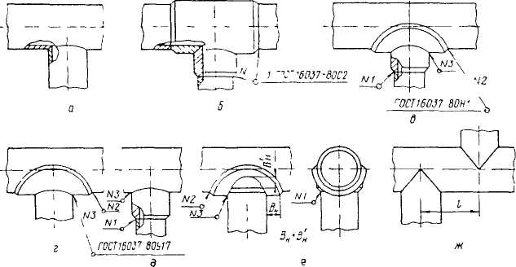
Рис. 2. Ответвления на технологических трубопроводах'
а — без укреплений, б — с помощью тройника, в — укрепленное штуцером и накладкой; г — то же, накладкой, д — то же, штуцером, е — то же, накладками на основной и ответвляемый трубопровод, В_{И}, В_{п}' — ширина накладки на основной и ответвляемый трубопровод, ж — крестообразное

10.7. Ответвление от трубопроводов может быть выполнено одним из способов, показанных на рис. 2, либо в соответствии с ОСТ 36-45—81. При устройстве тройниковых соединений особое внимание следует уделять качеству подгоночных и сварочных работ. Не допускается усиливать сварные швы с помощью ребер жесткости.
10.8. Присоединение ответвлений по способу а применяется в тех случаях, когда ослабление основного трубопровода компенсируется имеющимися запасами прочности соединения.
10.9. При выборе способа присоединения ответвлений к основному трубопроводу следует отдавать предпочтение способам б, в, е, позволяющим получить равномерно укрепленное соединение
10.10. Накладку на ответвляемый трубопровод (присоединение по способу е) устанавливают при отношении диаметров ответвляемого и основного трубопроводов
не менее 0,5.
10.11. Сварные тройники применяют при давлении Р_{у} до 10 МПа (100 кгс/см²). Технические требования к изготовлению тройников должны приниматься по ОСТ 36-49-81 и МН 4750—63.
Размеры сварных тройников из углеродистой стали D_{у} 65—400 мм следует назначать по ОСТ 36-46—81 (табл. 13С), а D_{y} 500—1400 мм —по ОСТ 36-24—77.
Размеры сварных тройников из легированных сталей следует принимать по
МН 4745-63 и МН 4747-63.
Штампосварные тройники, разработанные ЦКБН и выпускаемые ПО «Волгограднефтемаш», шифр МСР503.00.000, с условным проходом D_{y} 80—400 мм разрешается применять на технологических трубопроводах при давлении Р_{у} до 16 МПа
(160 кгс/см²).
10.12. Отводы сварные с условным проходом 150—400 мм в соответствии с
ОСТ 36-43—81 разрешается применять для технологических трубопроводов при давлении Р_{у} не более 6,3 МПа (63 кгс/см²).
Отводы сварные с условным проходом 500—1400 мм в соответствии с ОСТ 36-21—77 можно применять для технологических трубопроводов при давлении Р_{у} не более 2,5 МПа
(25 кгс/см²).
При транспортировании пара или горячей воды в соответствии с правилами Госгортехнадзора СССР сварные секторные отводы разрешается применять на трубопроводах категорий III и IV.
Размеры сварных отводов и пределы их применения приведены в табл. 7С, 8С настоящего документа.
Для изготовления секторных отводов не допускается применение электросварных труб со спиральным швом.
Сварку отводов с условным проходом более 400 мм следует проводить с подваркой корня шва изнутри.
10.13. Сварные концентрические и эксцентрические переходы с D_{y} 250—400 мм по
ОСТ 36-44—81 и D_{y} 350—400 мм по ТУ 35-1626—77 разрешается применять для технологических трубопроводов при давлении Р_{у} до 4,0 МПа (40 кгс/см²), а с D_{y} 500—1400 мм по ОСТ 36-22—77 при Р_{у} до 2,5 МПа (25 кгс/см²).
Пределы применения стальных переходов в зависимости от температуры и агрессивности среды соответствуют пределам применения присоединяемых труб аналогичных марок сталей.
Сварные швы переходов подлежат 100%-ному контролю ультразвуковым или радиографическим методами.
10.14. При отсутствии штампованных и концентрических сварных переходов для технологических трубопроводов с давлением Р_{у} не более 1,6 МПа (16 кгс/см²) и D_{y} 100—500 мм в виде исключения допускается применение лепестковых переходов.
Не разрешается устанавливать лепестковые переходы на трубопроводах, предназначенных для транспортирования сжиженных газов.
10.15. Размеры лепестковых переходов регламентированы ОСТ 36-44—81
(см. табл.11С). Лепестковые переходы следует сваривать в соответствии с указаниями параграфа 18 с последующим 100%-ным контролем сварных швов ультразвуковым или радиографическим методами.
После изготовления лепестковые переходы должны быть подвергнуты высокотемпературному отпуску.
10.16 Сварные крестовины и развилки допускается применять на трубопроводах из углеродистых сталей при рабочей температуре не выше +250°С.
Крестовины и развилки из электросварных труб допускается применять при давлении Р_{у} не более 1,6 МПа (16 кгс/см²), при этом они должны быть изготовлены из труб, рекомендуемых для применения при давлении Р_{у} не менее 2,5 МПа (25 кгс/см²).
Крестовины и развилки из бесшовных труб допускается применять при давлении Р_{у} не более 2,5 МПа (25 кгс/см²), при условии изготовления их из труб, рекомендуемых для применения при давлении Р_{у} не менее 4,0 МПа (40 кгс/см²).
Крестовина (рис. 2, ж) представляет собой соединение, в котором расстояние I между осями ответвляемых трубопроводов составляет: для ответвлений диаметром до 100 мм — менее D_{H} +50 мм; для ответвлений диаметром 100 и более мм — менее D_{H} +100 мм.
Гнутые и штампованные детали
10.17. Крутоизогнутые отводы разрешается применять для технологических трубопроводов при давлении Р_{у} до 10,0 МПа (100 кгс/см²), их следует выбирать по табл.
5С, 6С.
10.18. Гладкогнутые отводы, изготовляемые по ОСТ 36-42—81 из бесшовных труб на давление Р_{у} до 10,0 МПа (100 кгс/см²), применяют вместо крутоизогнутых и сварных отводов в первую очередь в тех случаях, когда требуется максимально снизить гидравлическое сопротивление трубопровода, на трубопроводах с пульсирующим потоком среды (чтобы снизить вибрацию), а также на трубопроводах при условном проходе D_{y} менее 40 мм.
Пределы применения гладкогнутых отводов с радиусом гиба R≥2D_{H} из труб действующего «Сортамента» соответствуют пределам применения труб, из которых они изготовлены. Применение отводов с радиусом R<2D_{H} должно обосновываться поверочными расчетами гнутых отводов па прочность.
10.19. При выборе радиуса гиба гладкогнутых отводов необходимо руководствоваться указаниями п. 16.19 настоящего документа.
Минимальная длина прямого участка от конца трубы до начала закругления должна быть равна диаметру D_{H} трубы, но не менее 100 мм.
10 20. Концентрические штампованные переходы разрешается применять при давлении Р_{у} до 10,0 МПа (100 кгс/см²).
15.21. Размещать арматуру, фланцевые и резьбовые соединения, линзовые и волнистые компенсаторы и дренажные устройства на трубопроводах, расположенных над железнодорожными путями, автодорогами и пешеходными дорожками, не разрешается.
При необходимости во фланцевых соединениях (например, на гуммированных трубопроводах) под трубой во всю ширину полотна дороги должен быть установлен сплошной поддон с соответствующим уклоном, обеспечивающий отвод жидкости (в случае течи фланцевых соединений) за пределы полотна дороги.
15.22. Трубопроводы для различных кислот и других высокоагрессивных жидкостей, прокладываемые на межцеховых эстакадах, необходимо располагать ниже остальных трубопроводов, особенно трубопроводов для огне-взрывоопасных и ядовитых сред.
15.23. В целях использования несущей способности трубопроводов допускается закреплять к ним трубопроводы меньших диаметров с обязательным расчетом труб большего диаметра на допустимый прогиб.
Не разрешается закреплять трубопроводы малых диаметров к трубопроводам:
– транспортирующим высокоагрессивные, ядовитые, токсичные вещества и сжиженные газы;
– работающим под давлением от 6,3 МПа (63 кгс/см²) и выше;
– при температуре среды выше +300 °С и ниже —40 °С.
– если температура самовоспламенения веществ в прикрепляемом трубопроводе превышает 0,8 значения температуры веществ в несущем трубопроводе.
15.24. При одновременной прокладке в одной траншее двух или более трубопроводов их следует располагать в один ряд (в одной горизонтальной плоскости). Расстояние между ними
в свету следует принимать при условных диаметрах трубопроводов:
до 300 мм — не менее 0,4 м;
более 300 мм — не менее 0,5 м.
15.25. Подземные трубопроводы следует монтировать только на сварных соединениях, за исключением присоединения фланцевой или муфтовой арматуры и фланцевых заглушек. Арматуру и фланцевые заглушки на подземных трубопроводах необходимо устанавливать в специальных подземных камерах или колодцах. Вне камер и колодцев можно размещать только приварные заглушки.
15.26. Подземные трубопроводы должны быть защищены от почвенной коррозии специальной усиленной противокоррозионной изоляцией согласно ГОСТ 9015-74 и СН 266-63.
15.27. Необходимость тепловой изоляции технологических трубопроводов устанавливается проектом в зависимости от свойств транспортируемой среды, места и способа прокладки трубопровода, требований технологического процесса, техники безопасности и пожарной безопасности.
15.28. Рассчитывать тепловую изоляцию и выбирать ее конструкцию следует в соответствии с СН 542—81.
15.29. Транзитная прокладка любых технологических трубопроводов под зданиями и над ними не допускается.
15.30. Трубопроводы следует прокладывать с уклоном, обеспечивающим возможно полное опорожнение их в цеховую аппаратуру и емкости. Уклоны трубопроводов следует принимать как правило, не менее:
для легкоподвижных жидких веществ 0,002
для газообразных веществ _{т} 0,003
для высоковязких и застывающих веществ 0,020
В обоснованных случаях допускается прокладывать трубопроводы с меньшим уклоном или без него, но при этом должны быть предусмотрены меры, обеспечивающие их опорожнение.

16. ВЫПОЛНЕНИЕ PEMOHTHО-МОНТАЖНЫХ РАБОТ НА ТРУБОПРОВОДАХ
16.1. Ремонтно-монтажные работы на трубопроводах производят после их подготовки в соответствии с действующей «Инструкцией по организации и безопасному производству ремонтных работ на предприятиях и в организациях нефтеперерабатывающей и нефтехимической промышленности».
16.2. Переустройство технологических трубопроводов при реконструкции и внедрении рационализаторских предложений можно производить только по рабочим чертежам.
Ремонт трубопроводов выполняют по актам ревизии и отбраковки с приложением выкопировки из схем трубопроводов
16.3. Трубы, фасонные соединения, фланцы, прокладочные материалы, электроды крепежные и другие детали, применяемые при ремонтно-монтажных работах, по качеству и технической характеристике должны отвечать требованиям государственных стандартов, нормалей машиностроения или специальных технических условий. Взаимозаменяемость отечественных и импортных сталей приведена в табл. 55, 56.
Элементы трубопроводов, не имеющие сертификатов или паспортов, можно применять для трубопроводов категории II и ниже только после проверки и испытания в соответствии с государственными стандартами, нормалями и техническими условиями.
Трубы, фланцы и фасонные детали трубопроводов из легированных сталей, независимо от наличия сертификатов и заводской маркировки (Р_{у}, D_{y}, марка стали), можно применять для технологических трубопроводов только после предварительной проверки марки стали (химическим анализом, стиллоскопированием и т. п.).
Арматуру, не имеющую паспорта и маркировки, можно использовать для трубопроводов категорий IV и V только после ее ревизии и испытания.
Арматуру, имеющую маркировку завода-изготовителя с указанием Р_{у}, D_{y} и марки материала, но не имеющую паспортов, допускается применять для трубопроводов всех категорий только после ее ревизии, испытания и проверки марки материала.
16.4. Все детали перед ремонтно-монтажными работами должны быть осмотрены. Поверхности труб, фасонных деталей, фланцев, прокладок, корпусов и крышек арматуры не должны иметь трещин, раковин, плён, заусенцев и других дефектов, снижающих их прочность и работоспособность.
Маркировка должна соответствовать сертификатам.
Толщину стенки труб и фасонных деталей следует проверять замером на обоих концах в четырех точках. Наружный диаметр, овальность и толщина стенки должны соответствовать требованиям государственных стандартов, нормалей и специальных технических условий.
На поверхности резьбы крепежных деталей не должно быть следов коррозии, вмятин, надрывов и других дефектов, снижающих их прочность.
16.5. Чугунную арматуру с условным проходом более 300 мм, независимо от наличия паспорта, маркировки и срока хранения перед установкой следует подвергать ревизии и гидравлическому испытанию на прочность и плотность.
Ревизию производят в соответствии с КО-1—79.
16.6. Арматуру, предназначенную для установки на трубопроводах категории I, а также всю арматуру (независимо oт категории трубопровода) с просроченным гарантийным сроком перед установкой необходимо подвергать гидравлическому испытанию на прочность и плотность в соответствии с ГОСТ 356—80.
16.7. Разметка труб и деталей производится способами, не нарушающими качества последних и обеспечивающими четкое нанесение на заготовках осевых линий, размеров и форм, необходимых при изготовлении деталей и сборке их в узлы.
16.8. Резку труб можно производить любым способом с соблюдением следующих условий:
– конец трубы после резки должен быть чистым, без внешних и внутренних заусенцев и грата;
– отклонение от перпендикулярности торцового среза к продольной оси не должно превышать для труб с D_{y} 150 мм — 1 мм, а для труб с D_{y}> 150 мм — 1,5 мм, которое берется на величину внутреннего диаметра.
16.9. Трубы из легированных сталей предпочтительнее резать механическим способом (резцами, фрезами, абразивными дисками и т. п.). Допускаются огневые способы резки с последующей обработкой концов труб в соответствии с указаниями параграфа 18.
16.10. Гибку труб из углеродистой и легированной стали производят в холодном и горячем состоянии различными способами. Способ гибки выбирает изготовитель трубопроводов с условием, что принятый способ обеспечит необходимое качество изготовления.
При этом целесообразно руководствоваться следующими рекомендациями:
– гибку в холодном состоянии по шаблону (гибочному сектору) на двух опорах без наполнителя (песок) или с ним можно применять для труб с условным проходом до 125 мм, в качестве оборудования использовать ручные гидравлические трубогибы типа ТГР-2 для труб с условным проходом до 50 мм и с электроприводом типа ТГС-127 для труб с .условным проходом до 125 мм;
– гибку в холодном состоянии обкаткой роликом без наполнителя можно применять для труб с условным проходом до 32 мм, в качестве оборудования использовать ручные трубоги-бочные станки или приспособления типа СТГ, станки с электроприводом типа ВМС-23;
– гибку в холодном состоянии вращающимся гибочным сектором с внутренним калибрующим дорном (оправкой) и без него можно применять для труб с условным проходом 32— 150 мм, в качестве оборудования использовать трубогибочные станки типа ТГМ-38-159, СТГ-3;
– гибку с нагревом токами высокой частоты (ТВЧ) — для труб с условным проходом до 500 мм, в качестве оборудования использовать трубогибочные станки с нажимным отклоняющим роликом типа ТГУ-300Б для труб с условным проходом до
250 мм, типа ТГС-530 — 200—500 мм, а также станки с «подсадкой» трубы в процессе гибки;
– гибку труб по шаблонам с наполнителем (песком) в холодном состоянии, а также с нагревом в печах и горнах применять только в исключительных случаях, при отсутствии спе- циального трубогибочного оборудования или оснастки.
16.11. Трубы из легированной стали (в том числе из нержавеющей) гнуть с наполнителем в горячем состоянии не рекомендуется.
16 12. Трубы из углеродистых сталей марок Ст 2, Ст 3, 10, 20, можно гнуть различными способами в холодном и горячем состоянии (в том числе с нагревом ТВЧ) без последующей термообработки, если она не предусмотрена проектом.
16.13. Трубы толщиной стенки до 20 мм из сталей марок 10Г2, 12Х1МФ и 15ГС гнуть в холодном состоянии без последующей термообработки, если она не предусмотрена проектом.
16.14. Трубы из легированной нержавеющей стали аустенитного класса марок 12Х18Н10Т, 10Х17Н13М2Т, 08Х17Н16МЗТ, 10Х23Н18 следует гнуть при нагреве ТВЧ до 1050—1200 °С и охлаждать за индуктором водой, без последующей термообработки. Гибка труб при этом совмещается с термической обработкой — аустенизацией. При их гибке нельзя допускать понижения температуры нагрева ниже 900°С, так как могут образоваться трещины из-за уменьшения пластичности металла.
16.15. Трубы из легированной стали мартенситного класса марок 15X5, 15Х5М, 15Х5ВФ, 12Х5МА, 12Х8ВФ, а также из легированной стали перлитного класса марок 15ХМ, 30ХМА следует гнуть на станках с нагревом ТВЧ и последующей термообработкой, которая должна восстановить свойства материала в пределах требований государственных стандартов или технических условий на поставку этих труб. Рекомендуемые режимы термообработки приведены в табл. 39.
16.16. Гибку труб из легированной стали по ГОСТ 9940—81, 9941—81, 550—75 из марок сталей, не указанных в пп. 16.13, 16.14, 16.15, следует производить только после предварительной экспериментальной гибки их и отработки режимов нагрева с контролем свойств и структуры металла согнутых труб. При этом свойства металла должны быть не ниже, чем у металла труб до гибки.
16.17. При гибке труб поперечные сварные швы на гнутых участках труб не допускаются.
При гибке прямошовных электросварных и водогазопроводных труб продольные швы следует располагать в зоне наименьших деформаций (на боковых поверхностях гиба).
16.18. Технологию гибки труб устанавливают по производственным инструкциям. Радиусы гиба принимают не менее указанных:
1) при гибке труб в холодном состоянии на специальных
станках по размерам, указанным в паспортах этих станков;
2) при гибке труб с нагревом и набивкой песком — не менее 3,5 наружных диаметров трубы;
3) при гибке труб с нагревом ТВЧ — не менее 3,0 наружных диаметров трубы.

Примечание. Допускаются радиусы гиба менее указанных в пп 2) и 3), если способ гибки гарантирует сохранение толщины стенки в любом месте гиба, равной не менее 85% номинальной толщины с учетом минусового допуска.
В любом случае радиус гиба должен быть равен не менее двух наружных диаметров трубы

16.19. При гибке труб допускаются следующие отклонения от геометрических размеров и формы детали:
– угловые отклонения осевых линий не должны превышать 2 мм/м при D_{y}≤200 мм и 3 мм/м при D_{y}>200 мм;
– отклонение радиуса гиба (при R^4 D_{H}) не должно превышать значений, указанных ниже:

D_{y}, мм . ……………. 80 80—100 125 150 200
Допуск на радиус гиба (при R<
<4D„), мм ……………. ±5 ±8 ±10 ±12 ±16

16.20. При гибке труб допускаются следующие изменения их сечения в зоне гиба:
– овальность сечений в месте гиба, определяемая как отношение разности наибольшего и наименьшего наружных диаметров к номинальному наружному диаметру, не должна превышать 8%;
– толщина стенки в любом месте гиба должна быть не менее 85% номинальной толщины с учетом минусового допуска.
16.21. На внутренней стороне гнутых участков допускается плавная волнистость с наибольшей высотой гофр, равной номинальной толщине стенки трубы, но не более 10 мм.
Расстояние между гофрами должно быть не менее трехкратной толщины стенки трубы.
16.22. При гибке труб допускается дополнительная холодная или горячая подгибка их. При этом запрещается горячая подгибка труб из углеродистой стали при температуре ниже 700 и выше 1000°С, из легированной стали при температуре ниже 800 °С, а из нержавеющей стали типа 12Х18Н10Т — при температуре ниже 900°С. Термообработка труб из легированной стали после горячей подгибки обязательна.
При подгибке не допускаются трещины, раковины, надрывы, расслоения и растяжки с образованием утонения.
16.23. Расстояние от ближайшего поперечного сварного шва до начала закругления гиба должно быть не меньше наружного диаметра трубы, но не менее 100 мм (исключая случаи крутозагнутых отводов).
16.24. Не разрешается вварка штуцеров, бобышек, дренажей в сварные швы, в гнутые и штампованные детали трубопровода, изготовленные любым способом.
В порядке исключения в гнутые и штампованные детали может быть вварен один штуцер с внутренним диаметром не более 20 мм, если эта вварка предусмотрена проектом.
Допускается вварка штуцеров в отбортованные заглушки, при этом ось штуцера должна совпадать с осью трубопровода, а его условный проход должен быть не более половины условного диаметра заглушки.
16.25. Разделку концов труб и деталей трубопроводов и сборку их под сварку, а также сварку следует производить в соответствии с требованиями, изложенными в параграфе 18.
16.26. При сопряжении двух труб, труб с деталями, деталей между собой угловые отклонения (излом осей) не должны превышать 2,5 мм/м, но не более 8 мм на весь последующий прямой участок трубопровода; линейные отклонения (смещение осей) не должны превышать 3 мм на каждый метр длины трубопровода, но не более 10 мм па всю длину. Совмещение кромок труб и детален с применением усилий, нагрева или искривления труб при сборке не допускается, за исключением трубопроводов из углеродистой стали марок 10 и 20, для которых в процессе сборки допускается подгонка кромок методом подкатки (подбивка кувалдой) по всему периметру или его части с предварительным подогревом кромок до
850—900°С. При подкатке должен обеспечиваться плавный переход с углом не более 15° от деформированной кромки к недеформированной части трубы.
16.27. При сборке фланцев под сварку с различными деталями (патрубками, фасонными частями, бесфланцевой арматурой, компенсаторами и т. п.) необходимо обеспечивать перпендикулярность и соосность уплотнительной поверхности фланцев к оси смежной детали.
Для трубопроводов категорий III, IV, V допускается отклонение от перпендикулярности уплотнительной поверхности фланца к оси смежной трубы или детали при давлении Р_{у} ≤4 МПа (40 кгс/см²), равное 4 мм/м, а при давлении Р_{у}> >4 МПа (40 кгс/см²) — 2 мм/м.
Смещение осей фланцев, приварных встык, относительно осей смежных с ними деталей не должно превышать половины допуска на смещение кромок сопрягаемых концов.
16.28. При сборке фланцевых соединений труб, деталей трубопроводов и арматуры необходимо обеспечивать параллельность уплотнительных поверхностей фланцев.
16.29. При сборке фланцев с трубами и деталями следует симметрично располагать отверстия под болты и шпильки относительно оси фланцевого соединения. Смещение отверстий двух смежных фланцев не должно превышать половины разности номинальных диаметров отверстия и устанавливаемого болта (или шпильки).
16.30. При сборке труб и деталей с плоскими приварными фланцами расстояние между уплотнительной поверхностью фланца и торцом трубы (недовод трубы) должно приниматься равным толщине трубы плюс 1 мм или выбираться в зависи мости от условного прохода трубы:

Dy трубы, мм Недовод, мм
20 20—50
4 5
70—150
8
200 225
8 9
250—300
10
350—450
11

16.31. При сборке фланцевых соединений трубопроводов необходимо выполнять следующие требования:
– шпильки трубопроводов, работающих при температуре свыше 300°С, перед установкой должны быть прографичены;
– размеры прокладок следует принимать согласно ГОСТ 15180—70; при необходимости размеры прокладок можно назначать по нормативным документам проектных организаций;
– паронитовые прокладки перед установкой натереть с обеих сторон сухим графитом;
– гайки болтов располагать с одной стороны фланцевого соединения;
– болты (шпильки) затягивать равномерно с поочередным постепенным завертыванием гаек (крест-накрест), обеспечивающим параллельность фланцев;
– длина шпилек и болтов фланцевого соединения должна быть одинаковой и обеспечивать превышение резьбовой части над гайкой не менее чем на один шаг резьбы.
16.32. При ремонте и установке опор необходимо соблюдать следующие требования:
– трубы должны плотно, без зазоров и перекосов укладываться на подушки неподвижных опор, хомуты для крепления труб плотно прилегать к трубе и не допускать ее перемещения в неподвижной опоре;
– верхние плоскости опор должны быть выверены по уровню, если это требование предусмотрено проектом;
– ролики, шарики и катки должны свободно вращаться и не выпадать из гнезд, опорные поверхности прилегать по всей площади соприкосновения без перекосов;
– сжатие пружин на опорах и подвесках должно быть обеспечено распорными приспособлениями; пружины при установке следует затягивать в соответствии с указаниями на чертеже;
– тяги подвесок трубопроводов, не подверженных тепловым удлинениям (перемещениям), устанавливают отвесно, а подверженных тепловым удлинениям — с наклоном в сторону, обратную перемещению, на половину этого перемещения;
– прокладки для обеспечения необходимого уклона трубопровода устанавливают под подошву опоры, установка прокладок между трубой и опорой не допускается;
– при креплении опор на стенах или колоннах кронштейны должны прилегать не к штукатурке, а к бетону или кирпичной кладке;
– при укладке трубопроводов сварные стыки необходимо располагать на расстоянии не менее 50 мм от опор и подвесок;
– при укладке на опоры труб, имеющих продольные сварные швы, необходимо располагать их так, чтобы они были доступны для осмотра.
16.33. При необходимости шкирки вставок на трубопроводах их длина должна быть не менее 100 мм, независимо от диаметра трубопровода.
Расстояние от штуцера или другого элемента с угловым (тавровым) швом до начала гиба трубы или поперечного сварного шва должно быть не менее 50 мм для трубопроводов с условным проходом до 100 мм и не менее 100 мм — для трубопроводов больших условных проходов.
Сварка крутоизогнутых отводов между собой допускается без переходного прямого участка.
16.34 Для поперечных сварных соединении, подлежащих ультразвуковому контролю, длина свободною прямого участка трубы (элемента) в каждую сторону от оси шва (до ближайших приварных деталей, начала гиба, оси соседнего поперечного шва и т д.) должна быть не менее:
100 мм при толщине стенки трубопровода до 15 мм; (5S+25) мм — при толщине стенки трубопровода от 15 до 30 мм (значение S в мм).
16.35. Длина участков по обе стороны поперечных стыковых. сварных соединений, подлежащих местной термической обработке, должна быть не менее величины, определяемой по формуле: L = l,5, но не менее 100 мм (значения D_{н} и S в мм).
16.36. При установке арматуры для определения ее правильного положения на трубопроводе необходимо в каждом случае руководствоваться указаниями, имеющимися в каталогах, технических условиях на арматуру, заводских нормалях или рабочих чертежах.
Направление осей штурвалов определяется проектом.
16.37. Арматура перед приваркой должна быть полностью открыта. Если приварка производится без подкладных колец, закрывать арматуру по окончании приварки можно только после обстукивания сварных швов, промывки и продувки трубопровода.
16.38. Сильфонную арматуру следует устанавливать на трубопроводах после их испытания, промывки и продувки. На время испытания, промывки и продувки вместо сильфонной арматуры необходимо временно устанавливать инвентарные катушки.
16.39. Арматуру необходимо ремонтировать в ремонтно-механических мастерских. Мелкий ремонт арматуры (смена прокладок, перенабивка сальников, замена шпилек, штурвалов* и т. п.) можно проводить на месте ее установки.
16.40. Предохранительные клапаны следует ремонтировать в соответствии с указаниями РУПК—78.
16.41. На арматуре технологических трубопроводов должны быть указаны условное давление, марка материала и заводской или инвентарный номер.
16.42. После ремонта арматура подлежит опрессовке на прочность и плотность, причем опрессовку на прочность следует производить при открытом запорном устройстве.
16.43. Значение опрессовочного давления на прочность принимают в соответствии с ГОСТ 356—80 или табл. 1, 2 и 3. Испытание на плотность проводят при рабочем давлении. Нормы герметичности арматуры приведены в табл. 9—12.
16.44. Качество выполненных работ подтверждается «Удостоверением о качестве ремонта трубопровода» (приложение 2), которое подшивают к паспорту или эксплуатационному журналу трубопровода и хранят с исполнительной документацией на ремонт установки. При сдаче трубопровода из ремонта исполнитель ремонтных работ передает заказчику «Удостоверение» и предъявляет первичные документы, подтверждающие качество выполненных работ и примененных материалов: сертификаты на примененные материалы, сварочные электроды, летали трубопроводов, паспорта на трубопроводную арматуру и компенсаторы, заключение о качестве сварных швов, акты на промывку, продувку и испытание трубопровода.
Первичные документы на ремонт хранятся у владельца трубопровода.
10.45. Результаты ремонта и испытания арматуры оформляют актом (приложение 4). Акт хранят вместе с паспортом или эксплуатационными журналами на трубопроводы.
16.46. На чугунной арматуре не допускается исправление дефектов сваркой.
16.47. На стальной литой арматуре допускается исправление электросваркой:
– единичных (до двух) раковин на уплотнительных и опорных поверхностях;
– газовых и иных раковин местного характера, давших течь при гидравлическом испытании, местных рыхлостей, трещин и сквозных раковин, занимающих в сумме не более 10% поверхности отливки, при условии, что расстояние между кромками дефектных мест после их разделки не менее 50 мм;
– дефектов в стойках и маховиках;
– дефектов на опорных поверхностях гнезда под кольцо и корпусах задвижек и клапанов путем наплавки всей опорной поверхности.
16.48. Дефектные места для исправления сваркой должны быть подготовлены механическим способом (вырубкой зубилом, фрезерованием и т. п.), при этом дефектное место зачищают до неповрежденного металла. При удалении трещины ее края предварительно засверливают. Разделка под сварку должна иметь чашеобразную форму с отлогими стенками без резких переходов по краям разделки.
16.49. Если невозможно выполнить подготовку дефектных мест под сварку механическим способом, допускается в виде исключения по согласованию с отделом технического надзора (ОТН) (для сред категорий III, IV и V) удаление дефектов газовой резкой (исключая трещины) арматуры из сталей 15Л, 20Л, а также из стали 25Л при условии содержания углерода не более 0,27%.
16.50. Качество подготовки дефектных мест под сварку должен проверять инженерно-технический работник, ответственный за качество ремонта арматуры.
16.51. Исправление дефектов сваркой следует производить при положительной температуре на спокойном воздухе (без сквозняков)
Наплавленный сварной шов не должен иметь резких переходов к основному металлу; после сварки изделие должна быть зачищено от брызг металла и шлака.
16.52. К сварке допускаются лица, прошедшие испытания на право выполнения ответственных сварочных работ в соответствии с «Правилами аттестации сварщиков», утвержденными Госгортехнадзором СССР.
16.53. Рекомендации по выбору электродов при исправлении дефектов сваркой, о необходимости подогрева изделия до сварки, по термической обработке после исправления дефектов и другие даны в табл. 40

17. ПОДЗЕМНЫЕ ТЕХНОЛОГИЧЕСКИЕ ТРУБОПРОВОДЫ
17.1. На подземные трубопроводы распространяются все положения настоящего документа, касающиеся классификации трубопроводов, выбора типов и материалов труб, деталей технологических трубопроводов и арматуры, эксплуатации, ревизии, сроков ее проведения, отбраковки, ремонта, испытания, ведения технической документации и т. д.
17.2. Для ревизии подземных трубопроводов производят вскрытие и выемку грунта на отдельных участках длиной не менее 2 м каждый с последующим снятием изоляции, осмотром антикоррозионной и протекторной защиты, осмотром трубопровода, измерением толщины стенок, а при необходимости, по усмотрению представителей технического надзора, вырезкой отдельных участков.
Число участков, подлежащих вскрытию для ревизии, в зависимости от условий эксплуатации трубопровода устанавливает технадзор предприятия, исходя из следующих условий:
– при контроле сплошности изоляции трубопровода с помощью приборов типа АНПИ и BTP-V либо их аналогов вскрытие производят в местах выявленных повреждений изоляции;
– при отсутствии на предприятии средств инструментального контроля подземных трубопроводов вскрытие производят из расчета один участок на 200—300 м длины трубопровода
17.3. Подземная прокладка вновь сооружаемых цеховых, межцеховых и межзаводских технологических трубопроводов не рекомендуется. Она может быть допущена только в обоснованных случаях, предусмотренных проектом.
17.4. При проведении ремонтно-монтажных работ на подземных трубопроводах должен быть установлен тщательный контроль за выполнением требований проекта в отношении компенсации температурных деформаций, качества применяемых материалов, сварных швов, антикоррозионного покрытия и своевременного составления всей необходимой документации по этапам проводимых работ в соответствии с действующими СНиП, настоящим и другими нормативными документами.
17.5. Стальные подземные технологические трубопроводы должны быть защищены от почвенной коррозии и коррозии блуждающими токами в соответствии со строительными нормами, правилами Госстроя СССР и требованиями п. 15.25.
17.6. При прокладке подземных трубопроводов следует так же руководствоваться пунктами 15.13; 15.14; 15.24; 15.26.
17.7. Эксплуатация подземных трубопроводов должна производиться при параметрах, предусмотренных проектом. Все изменения следует согласовывать в установленном порядке.
Во избежание резких температурных перепадов при перекачке продуктов следует плавно прогревать трубопровод.

18. СВАРКА ТЕХНОЛОГИЧЕСКИХ ТРУБОПРОВОДОВ
18.1. Указания настоящего параграфа распространяются на ручную электродуговую сварку покрытыми электродами, ручную аргонодуговую сварку неплавящимся электродом и газовую сварку трубопроводов из углеродистых, легированных, двухслойных и разнородных сталей при ремонте трубопроводов на действующих объектах нефтеперерабатывающих и нефтехимических заводов.
При производстве сварочных работ следует руководствоваться действующими правилами по технике безопасности и инструкциями по проведению огневых работ.

Материалы
18.2. При сварке трубопроводов следует применять сварочные материалы, соответствующие государственным стандартам и техническим условиям.
Сварочные материалы должны иметь сертификаты завода-изготовителя с указанием марки, химического состава и механических свойств наплавленного металла.
Для электродов сертификат оформляют по ГОСТ 9466—75
18.3. При отсутствии сертификатов материалы можно использовать только после предварительной проверки — химического состава сварочной проволоки и наплавленного металла, механических свойств сварного шва или наплавки; сварочно-технологических свойств электродов (для аустенитных электродов, кроме того, проверяют количество ферритной фазы и, при наличии требований, склонность к межкристаллитной коррозии). Проверка производится в соответствии с ГОСТ 9466-75. Результаты проверки должны отвечать требованиям
ГОСТ 9467—75, ГОСТ 10052—75, ГОСТ 2246—70 или техническим условиям на сварочные материалы. Проволоку проверяют по плавочно, электроды — по партиям.
18.4. В случае неудовлетворительных результатов по какому-либо виду испытаний или химическому анализу разрешают повторные испытания.

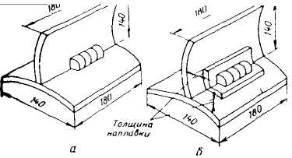

определения технологических
свойств электродов:
a — без наплавки кромок,
б — с наплавкой кромок.

18.5. Повторные испытания проводят на удвоенном числе образцов лишь по тем видам, которые дали неудовлетворительные показатели. При неудовлетворительных результатах по вторных испытаний данную партию материалов бракуют.
18.6. Независимо от наличия сертификата сварочно-технологические свойства электродов каждой партии следует проверять по ГОСТ 9466—75 и на отсутствие дефектов в металле шва. Сварочно-технологические свойства электродов, включая склонность к трещинообразованию, определяют при сварке одного неповоротного стыка трубопровода из стали, для сварки которой предназначены электроды, с последующей вырезкой и осмотром трех поперечных макрошлифов через лупу пяти - десятикратного увеличения или при сварке одной тавровой пробы с последующим разрушением по металлу шва и визуальным осмотром плоскости излома для выявления дефектов (рис. 4). Образцы для технологических испытаний допускается изготовлять из листовой стали марок, для сварки которых предназначены электроды.
18.7. Во избежание увлажнения электроды необходимо хранить в герметичной таре или в сушильных шкафах. Срок годности электродов без прокалки при хранении в обычных условиях в отапливаемом помещении одни сутки (аустенитных электродов, предназначенных для сварки закаливающихся сталей Х5М и других, — одна смена).
18.8. В случае превышения указанных сроков хранения перед применением электроды должны быть прокалены. Многократная (три — пять раз) прокалка приводит к растрескиванию и осыпанию обмазки, что следует учитывать при выборе способа хранения.
Режим прокалки и допустимые сроки использования электродов без прокалки в зависимости от условий хранения приведены в табл. 41. Сварочная проволока перед сваркой должна быть очищена от загрязнений, жира, смазки и ржавчины. 18.9. Для сварки технологических трубопроводов категорий III следует применять электроды группы 3 по
ГОСТ 9466— Для остальных технологических трубопроводов допускается применение электродов групп 1 и 2 по ГОСТ 9466—75
18.10. К сварке трубопроводов всех категорий допускаются сварщики, имеющие удостоверения о сдаче испытания в соответствии с «Правилами аттестации сварщиков», утвержденными Госгортехнадзором СССР. При этом сварщики могут быть допущены только к тем видам работ, которые указаны в удостоверениях. К сварке трубопроводов категории V могут допускаться сварщики без сдачи испытания по правилам Госгортехнадзора СССР, но заварившие стыки, которые проверяют в соответствии с требованиями п.п. 18.114, 18 118, 18 122—18 127, 18.129.
18.11. Повторная проверка знаний сварщиков и результатов испытаний контрольных стыков должна проводиться постоянно действующими комиссиями:
– периодически, не реже одного раза в 12 месяцев;
– при перерыве в работе по специальности свыше 6 месяцев;
– перед допуском к работе после временного отстранения сварщика за нарушение технологии и низкое качество работ.
Результаты аттестации сварщиков оформляют протоколом за подписью всех членов комиссии.
18.12. Дополнительную проверку знаний сварщика и сварку им контрольных образцов в условиях, аналогичных ремонтным, необходимо проводить:
– при переходе на новые для него способы сварки или виды работ;
– при сварке трубопроводов из новых материалов или при существенном изменении технологии сварки;
– при сварке трубопроводов с применением новых присадочных материалов (электродов и т. д.).
Дополнительная проверка знаний должна проводиться в объеме программы, утвержденной главным инженером предприятия.
18.13. В случае неудовлетворительных результатов по какому-либо виду испытаний контрольного стыка (принадлежащем качестве сварочных материалов, установленном предварительной проверкой) сварщик к работе не допускается. Он может быть допущен к сварке трубопроводов только после дополнительного обучения и получения положительных результатов при сварке контрольных стыков, но не ранее чем через месяц с момента отстранения от работы.
Результаты всех дополнительных испытаний оформляют протоколом по форме, приведенной в приложении 8.

Подготовка труб под сварку
18.14. При отсутствии специальных указаний форму разделки кромок под сварку необходимо выбирать по
ГОСТ 16037—80 или в соответствии с табл. 42.
18.15. При сборке стыков трубопроводов должно быть обеспечено правильное фиксированное взаимное расположение стыкуемых труб и деталей.
Разностенность и смещение кромок при стыковке под сварку труб, деталей трубопроводов и арматуры не должны превышать 10% толщины стенок стыкуемых элементов, но не более 3 мм. Если разностенность стыкуемых элементов, смещение кромок превышает указанные значения, то должен быть обеспечен плавный переход от элемента с большей толщиной стенок к элементу с меньшей толщиной путем односторонней или двухсторонней механической обработки конца элемента с большей толщиной стенок. При этом угол а скоса поверхности перехода не должен превышать 15° (рис. 5,а,б,в). При разнице в фактической толщине стенок менее 30% толщины стенки тонкого элемента, но не более 5 мм, допускается осуществлять указанный плавный переход с помощью сварного шва (рис. 5,г).
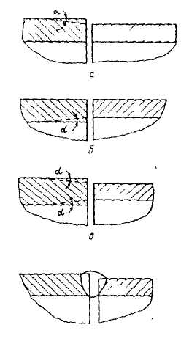
Рис 5. Схемы обработки концов труб и деталей различной толщины под сварку.
а —с наружным скосом кромки; б — то же, с внутренним, в — то же, с двухсторонним; г — без скоса кромок
18.16. Трубы и детали трубопроводов, фактические размеры концов которых находятся в пределах допускаемых отклонений по государственному стандарту или техническим условиям, но не позволяют выполнить требования к точности сборки стыка под сварку, указанные в п. 18.15, необходимо калибровать. Присоединительные концы калибруют с помощью конических или разжимных оправок.
18.17. Концы труб и деталей из сталей марок ВСт3, 10, 20,10Г2, 15ГС, 12Х18Н10Т, 10Х17Н13М2Т можно калибровать в холодном состоянии без последующей термообработки.
18.18. При калибровке концов труб и деталей допускается увеличение (уменьшение) периметров их присоединительных концов на 2% (по сравнению с фактическим).
18.19. После калибровки концов сварных труб и деталей необходимо проверить деформированную часть на отсутствие надрывов и трещин путем осмотра наружной и внутренней поверхности с помощью лупы четырех - шестикратного увеличения, а в сомнительных случаях — цветным или люминесцентным методами.
18.20. Подрезку труб и подготовку кромок под сварку предпочтительно проводить механическим способом.
Допускается газовая, воздушно-дуговая и плазменная резка. Перед газовой, воздушно-дуговой и плазменной резкой трубы из сталей 15ХМ, 12ХМ, 30ХМ, 12ХМФ, 15Х5М, 15Х5ВФ и других закаливающихся сталей необходимо предварительно подогреть до 200—250°С и затем медленно охладить под слоем теплоизоляции.
После огневой резки кромки труб из закаливающихся сталей должны быть зачищены наждачным кругом на глубину не менее 3 мм от максимальной впадины реза. После зачистки поверхность фаски должна быть проконтролирована цветным дефектоскопом или протравлена 30%-ным раствором азотной кислоты на отсутствие трещин. Обнаруженные трещины удаляют, зачищая всю поверхность фаски. После огневой резки кромки труб из углеродистых сталей зачищают на глубину 0,5 мм от наибольшей впадины реза.
18.21. Для труб из аустенитных сталей также допускается воздушно-дуговая, плазменная или - кислородно-флюсовая резка. Кромки труб после резки должны быть обработаны наждачным кругом на глубину не менее 0,5 мм от большей впадины реза.
18.22. При сборке и прихватке должна быть обеспечена правильная центровка сопрягаемых частей трубопровода.
Отклонения линейных и угловых размеров должны соответствовать требованиям
п. 16.27.
18.23. Перед сборкой труб под сварку проверяют правильность подготовки фасок; кромки стыкуемых труб должны быть зачищены до металлического блеска с внутренней и наружной сторон на расстоянии не менее 20 мм. На зачищенных поверхностях не должно быть загрязнений, масла, влаги, окалины и продуктов коррозии.
18.24. Торцы труб при загрязнении обезжиривают ацетоном, бензином, уайт-спиритом.
28.25. В зависимости от требований, предъявляемых к трубопроводу, и технологических возможностей при сварке сборку стыков труб проводят следующим образом:
1. Без технологических подкладных колец на прихватках длиной не более 25 мм, расстояние между которыми должно составлять 200—250 мм (но не менее трех прихваток на стык). Высота прихватки не должна превышать высоту первого слоя шва. При сварке первого слоя прихватку нужно переплавить. Чтобы качество формирования корневого шва отвечало выше указанным требованиям, допускается применять флюс-пасту или поддув аргоном.
2. На остающихся подкладных кольцах (когда это предусмотрено проектом). Кольца прихватывают со стороны разделки короткими участками (не более 15 мм). Допускается прихватывать кольцо изнутри (для труб с условным проходом 150 мм) к одной из стыкуемых труб короткими участками (не более 15 мм). После стыковки трубы прихватывают между собой.
Рис 6. Размещение подкладного кольца
3-4
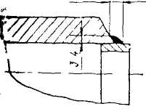
При сборке труб из аустенитных сталей подкладные кольца устанавливают в одной из стыкуемых труб, прихватывают в двух местах короткими прихватками высотой 2—3 мм и приваривают ниточным швом с катетом 3—4 мм (рис. 6) На выступающую часть подкладного кольца надвигают другую стыкуемую трубу, зазор между трубами устанавливают 4—5 мм; эту трубу также приваривают ниточным швом к подкладному кольцу. Такого же порядка сборки необходимо придерживаться при сварке труб из разнородных сталей, одна из которых аустенитная, а также при сварке труб из закаливающихся сталей (15ХМ и др.) аустенитными электродами.
Стальные подкладные кольца должны быть изготовлены, как правило, из той же марки стали, что и свариваемые трубы. Допускается полосовая сталь 12Х18Н10Т для трубопроводов из аустенитных сталей (12Х18Н10Т, 10Х17Н13М2Т, 20Х23Н18Т, 08Х22Н6Т и т. д.) либо из стали 10 —для трубопроводов из углеродистых, низко- и среднелегированных сталей при сварке их перлитными электродами.
При сварке трубопроводов из низко- и среднелегированных сталей (12МХ, 15Х5М и т.д.) аустенитными электродами в качестве материала для изготовления остающихся подкладных колец можно использовать стали типа 15Х5М, 1Х2М1. При сварке электродами
Э-10Х25Н13Г2 допускается применять подкладные кольца из сталей 12Х18Н9, 12Х18Н10Т и им подобных.
Между подкладным кольцом и внутренней поверхностью трубы должен быть зазор
не менее 0,5 мм.
3. На съемном медном подкладном кольце (для труб с условным проходом до 200 мм). При этом разница по внутренним диаметрам стыкуемых труб и зазор между кольцом и трубой не должны превышать 1 мм.
Трубы на съемном кольце собирают с зазором 4 мм и прихватывают. После заварки первого слоя шва электродами диаметром 3 мм подкладное кольцо удаляют.
4. На тальковых или керамических подкладных кольцах толщиной 5—10 мм, наружный диаметр которых должен быть на 1 мм меньше внутреннего диаметра трубы. Ширина кольца должна быть несколько больше ширины шва. По окончании сварки стык простукивают молотком, вследствие чего кольцо распадается на куски, которые удаляют из трубы ершами, промывкой водой или продувкой воздухом.
18.26. При сборке должна быть обеспечена свободная установка кромок свариваемых труб (без натяга) с равномерным зазором по всей окружности стыка.
18.27. Прихватку труб при сборке должны выполнять сварщики такой же квалификации, как и производящие сварку. Сварщик может приступить к выполнению прихваток, только соблюдая требования п.п. 18.15, 18.16, 18.19—18.25 и после разрешения мастера.
Во всех случаях прихватку производят теми же электродами, которыми пользуются при сварке труб из данной стали и с предварительным подогревом, если он предусмотрен при сварке.
18.28. После удаления шлака каждую прихватку тщательно проверяют на отсутствие пор и трещин. При наличии дефектов прихватку удаляют, стык подготавливают и прихватывают вновь. На трубах из ферритных, полуферритных, подкаливающихся сталей прихватки следует удалять только механической обработкой.

Общие положения по сварке трубопроводов
18.29. Сварку и прихватку труб в секции желательно выполнять в цеховых условиях. Место, где производится сварка в монтажных условиях, должно быть защищено от ветра, атмосферных осадков и попадания загрязнений.
18.30. Допускаемая температура воздуха при сварке и условия подогрева стыков указаны в табл. 43. При температуре окружающего воздуха ниже приведенной в табл. 43 сварку следует проводить в отапливаемом помещении или использовать временные отапливаемые укрытия, обеспечивающие нужную температуру.
18.31. При сварке элементов трубопроводов можно выполнять поворотные и неповоротные стыки Предпочтение следует отдавать первым, так как они выполняются более легко и высококачественно.
18.32. Сварку поворотных стыков следует выполнять в нижнем его положении.
18.33. В случаях, когда непрерывное вращение стыка затруднено, сварку первого слоя целесообразно (чтобы обеспечить сплошной провар) выполнять за два поворота с последовательностью, указанной на рис. 7.
18.34. Порядок выполнения сварки корневого шва и последующих слоев неповоротных стыков труб указан на рис. 8. Смещение точек начала сварки каждого из слоев — 20—25 мм.
18.35. Дугу следует зажигать в разделке шва или на наплавленном металле. Кратер швов должен быть тщательно заплавлен частными короткими замыканиями электрода. Выводить кратер на основной металл не разрешается. При замыкании кольцевых швов начало шва необходимо перекрывать на 15—20 мм с предварительной зачисткой металла шва от шлака.
Начинать и заканчивать сварку продольных стыков необходимо на выводных планках. При сварке продольных швов без планок сварной шов следует начинать, отступив от начала стыка на 100—150 мм с последующей заваркой стыка в обратном направлении

Рис. 7. Последовательность сварки первого слоя при выполнении сварки за
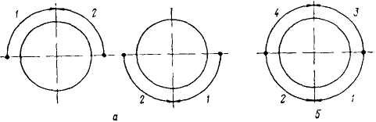
два поворота:
а — первый; б — второй
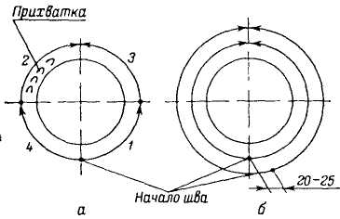

Рис. 8. Последовательность сварки неповоротного стыка:
а — корневого слоя; б — второго и последующих слоев

.
18.36. При смене электрода или случайных обрывах дуги зажигать ее снова следует, отступив 15—20 мм от кратера, предварительно очистив это место от шлака и окалины.
18.37. Перед наложением каждого последующего слоя необходимо тщательно удалить шлак и проверить предыдущий слой на отсутствие трещин и пор. При обнаружении таковых дефектное место полностью удалить и повторно заварить.
18.38. Трубы из сталей типа 12Х1МФ, 15ХМ, 15Х5М, 12Х8ВФ перлитными электродами необходимо сваривать без перерывов в работе. При вынужденных перерывах должно быть обеспечено медленное и равномерное охлаждение металла путем изоляции его асбестом или другим теплоизоляционным материалом. Перед возобновлением сварки стык следует тщательно очистить от шлака, произвести визуальный контроль и подогреть до рекомендуемой температуры.
18.39. При сварке труб из аустенитных сталей перед наложением каждого последующего слоя стык должен полностью остыть до температуры не выше 100°С, а в случае сварки при отрицательной температуре — до температуры подогрева.
При двусторонней сварке сварной шов, соприкасающийся с агрессивной средой, следует выполнять последним.
18.40. По окончании сварки стыки труб очищают от шлака, брызг и окалины.
18.41. Каждый сварщик должен выбить свое клеймо размером 8—10 мм на глубину не более 0,5 мм на расстоянии 35— 50 мм от шва. Наплавка клейма запрещается.

Ручная электродуговая сварка покрытыми электродами
18.42. Рекомендации по выбору электродов приведены в табл. 44.
Применение аустенитных электродов при сварке труб из закаливающихся низко- и среднелегированных сталей (12ХМФ, 15ХМ, 15Х5М, 15Х5ВФ и 12Х8ВФ) допускается для кольцевых и угловых (врезки элементов трубопроводов) стыков технологических трубопроводов.
При выборе марки электродов для сварки трубопроводов из высоколегированных сталей, работающих в агрессивных средах, вызывающих коррозионное и коррозионно-усталостное растрескивание, структурно-избирательную и точечную коррозию, следует дополнительно руководствоваться рекомендациями проекта или специализированной организации.
18.43. Для сварки разнородных сталей не допускается применять электроды на основе металлов Х25Н13 или Х25Н20 с дополнительным легированием активными карбидообразующими элементами: титаном, ниобием, ванадием, вольфрамом (например, Х25Н12Т).
Электроды и условия сварки разнородных сталей приведены в табл. 45.
18.44. При сварке разнородных сталей каждую свариваемую кромку подогревают до температуры, указанной в табл.43.
После сварки аустенитными электродами труб из закаливающихся (12ХМ, 15ХМ и др.) или разнородных сталей, одна из которых закаливающаяся, термообработка сварных соединений не допускается.
Электроды и основные условия сварки кольцевых стыком труб из двухслойной стали 03+08X13, 10+08X13, 20+08X13 при ремонте приведены в табл. 46, где представлены также конструктивные элементы подготовки кромок и порядок заполнения разделки шва. Технологию сварки двухслойных труб из других марок выбирают в каждом конкретном случае отдельно.
18.45. Рекомендуемые режимы для ручной электродуговой сварки, диаметр электрода и число проходов в зависимости от диаметра и толщины стенок труб приведены в табл. 47.
Сварка легированных и высоколегированных сталей производится постоянным током обратной полярности короткой дугой

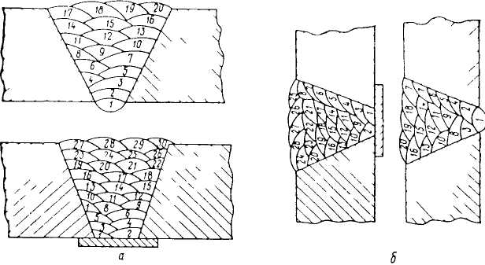
Рис. 9 Примерная последовательность наложения слоев при сварке стыков:
а — вертикальных; б — горизонтальных

Чтобы уменьшить перегрев и обеспечить максимальную коррозионную стойкость металла околошовной зоны коррозионно-стойких сталей, их сварку, а также сварку закаливающихся Сталей следует выполнять при минимальном токе и максимально возможных скоростях без поперечных колебаний электрода (см табл. 47).
18.46. Рекомендуемый порядок наложения слоев при электродуговой сварке стыков вертикально и горизонтально расположенных труб приведен на рис. 9.
18 47. Перед сваркой аустенитными электродами стыков труб из разнородных сталей с толщиной стенки более 14 мм кромки труб низко- и среднелегированных сталей должны быть облицованы путем двух- или трехслойной наплавки с последующей зачисткой наждачным кругом (рис 10). Электроды для наплавки и температуру подогрева выбирают по табл. 45 Режимы наплавки должны соответствовать требованиям п. 18.45

Ручная аргонодуговая сварка неплавящимся электродом
18.48 Данный материал распространяется на сборку и сварку Труб из сталей Ст3, Ст4, 10, 20, 16ГС, 12МХ, 15ХМ, 12Х1МФ, 15Х1М1Ф, 08Х18Н10Т, 10Х17Н13М2Т, 12Х21Н5Т с условным Проходом менее 100 мм и толщиной стенки не более 10 мм с Применением ручной аргонодуговой сварки неплавящимся (вольфрамовым) электродом в следующих технологических вариантах:
сварной шов выполняется комбинированным методом, при котором корневой слои сваривается ручной аргонодуговой свар кой неплавящимся электродом с введением в зону дуги специальной присадочной проволоки, последующие слои — ручной электродуговой сваркой покрытыми электродами;

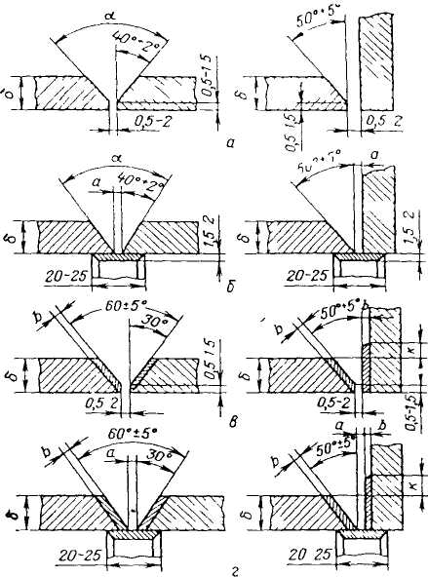
Рис 10. Подготовка кромок и сборка под сварку кольцевых угловых соединений
а — без наплавки кромок и без подкладного кольца б — то же с остающимся подкладным кольцом в — с наплавкой кромок без подкладного кольца, г — то же и с остающимся подкладным кольцом
Толщина стенки δ, мм <10 12—20 20—30
Зазор a, мм 3—4 5—6 7
Превышение наплавки k, мм 7 8 9
Угол ά 80 60 60
Диаметр электрода d, мм 3 4 —
Толщина наплавки b, мм 6±0,5 7±0,5 —
сварной шов полностью выполняется ручной аргонодуговой сваркой неплавящимся электродом с присадочной проволокой
Для стыков труб с толщиной стенки 4 мм и более предпочтение следует отдавать комбинированному методу, при меньшей толщине стенки более экономично сваривать стык полностью ручной аргонодуговой сваркой
18.49. Ручную аргонодуговую сварку неплавящимся электродом необходимо выполнять, используя источник постоянного тока с падающей характеристикой (ПСО-200—2, ВД-101,
ВД-301, ВД-302, ВД-303 и другие многопостовые генераторы и выпрямители), позволяющие получить минимальный сварочный ток (70—80 А) и балластный реостат РБ-200 или РБ-300 для регулирования сварочного тока без снижения напряжения холостого хода генератора. Аргон из баллона должен поступать в горелку через редуктор ДЗР-1-59М с дозирующим устройством, позволяющим контролировать расход газа; можно применять также обычный кислородный редуктор РК-50 или РК-53 вместе с ротаметром РС-3 или РС-ЗА. В качестве горелок для ручной сварки неплавящимся электродом в среде аргона рекомендуется применять малогабаритные горелки, обеспечивающие доступ к месту сварки в стесненных условиях (например, АГМ-2, МАГ). Схема поста для ручной сварки неплавящимся электродом в среде аргона приведена на рис. 11. Технические данные горелок наиболее распространенных типов для ручной аргонодуговой сварки приведены в табл. 48.

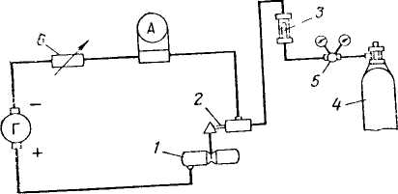

Рис 11. Схема поста ручной сварки неплавящимся электродом в среде аргона
1 — свариваемые трубы 2 —- сварочная горелка, 3 — ротаметр, 4 — баллон с аргоном 5 — редуктор, 6 — балластный реостат, А — амперметр с шунтом, Г — сварочный генератор постоянного тока

18.50. Разностенность и смещение кромок при стыковке под сварку труб не должны превышать значений, указанных в п. 18.15. При разности диаметров более 1 мм необходимо обработать конец трубы в соответствии с п. 18.15.
18.51. Зазор в собранном стыке после прихватки должен составлять:
Толщина стенки, мм 1—2 2,5—3,0 3,0—10,0
Зазор, мм 0,5—1,0 1,0—1,5 1,0— 2,0
18.52. Прихватку следует выполнять не менее чем в двух местах с использованием присадочной проволоки диаметром 1,6—2 мм той же марки, какая будет применяться для сваркиданного стыка.
Длина прихваток — 5-10, высота — 1,5-2 мм.

Примечание. При зазоре в стыке не более 0,5 мм прихватки можно выполнять без присадочной проволоки (путем оплавления кромок); исключение составляют стыки труб из сталей 10 и 20, которые всегда следует прихватывать с использованием присадки.

18.53. Наложение прихваток при температуре окружающего: воздуха выше +5°C производят без подогрева стыка, за исключением стыка труб из сталей 12Х2МФСР и 12Х2МФБ, прихватка которых производится с подогревом до 200—300°С независимо от температуры окружающего воздуха.
Требования к прихватке и сварке при отрицательной температуре приведены в табл. 49.
18.54. Подготовка труб под сварку, выбор режима сварки, диаметра и марки присадочной проволоки и вольфрамового стержня производятся по табл. 50—52.

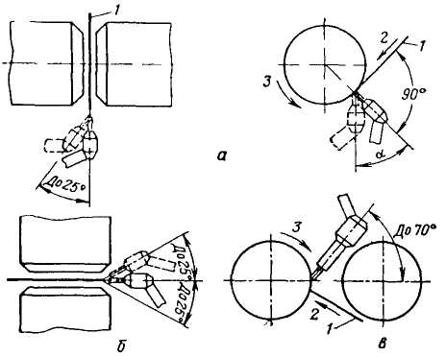
Рис. 12. Взаимное расположение горелки и присадочной проволоки при ручной аргонодуговой сварке неплавящимся электродом неповоротных стыков труб:
а —сварка в обычных условиях вертикального стыка; б —то же. горизонтального стыка; в — сварка в стесненных условиях горизонтального стыка горелкой АГМ-2 с удлиненным наконечником, 1 — проволока; 2 — направление подачи проволоки;
3 — направление сварки
.
18.54. В труднодоступных местах первый (корневой) слой стыков труб допускается выполнять без применения присадочной проволоки при условии, если зазор и смещение кромок непревышают 0,5 мм, а притупление кромок — 1 мм. Исключение составляют стыки труб из сталей 10 и 20, которые всегда необходимо сваривать с применением присадки.
18.56. Высота слоя, выполненного ручной аргонодуговой сваркой, должна быть
2—2,5 мм.
18.57. Взаимное расположение горелки и проволоки при сварке вертикального и горизонтального стыков показано на рис. 12. Угол а (между электродом и радиусом трубы в месте сварки) зависит от качества защиты и конструктивных особенностей горелки, для горелок АГМ-2 и АГМ-3 угол а может изменяться в пределах 0—70°, для остальных горелок (АР-3,
МГ-3 и др.) с канальной схемой истечения — 0—25°. Проволоку необходимо подавать в сварочную ванну навстречу движению горелки, которую перемещают справа налево, при этом корневой слой сваривают почти без колебательных движении поперек шва как проволоки, так и электрода; при наложении последующих слоев горелке сообщают колебательные движения поперек шва. Конец проволоки должен всегда находиться под защитой аргона. Не следует резко подавать конец проволоки в жидкую ванну, так как это может вызвать разбрызгивание металла.
18.58. В начале сварки в среде аргона горелкой подогревают кромки и присадочный пруток, для чего в первый момент, как только возбудится дуга (длина дуги 1 —1,5 мм), сваривают одновременно кромки труб и конец присадки; только после того как образуется ванночка, можно начинать сварку, сообщая горелке поступательное движение. В процессе наложения корневого слоя нужно следить за полным проплавлением кромок и отсутствием непровара. Степень проплавления можно определить по форме ванночки расплавленного металла: хорошему проплавлению соответствует ванна, вытянутая в сторону направления сварки, недостаточному — круглая или овальная.
18.59. При комбинированном методе сварки заполнение основной части разделки шва (после наложения корневого слоя ручной сваркой неплавящимся электродом в среде аргона) производится электродуговой сваркой в соответствии с требованиями, изложенными в
п. 18.42—18.47.

Газовая сварка
18.60. Газовая сварка допускается для труб из углеродистых и низколегированных
(не подкаливающихся) сталей диаметром до 80 мм и толщиной стенки не более 3,5 мм.
18.61. Газовая сварка труб из перлитных подкаливающихся сталей (12МХ, 15Х5М и т.д.) допускается только для труб малого диаметра (до 45 мм) при толщине стенки не более
5 мм, в основном при ремонте и монтаже контрольно-измерительной аппаратуры.
Для нержавеющих аустенитных и ферритных сталей газовая сварка не допускается.
18.62. Конструкция сварного соединения приведена в табл. 53.
18.63. При газовой сварке в качестве присадки применяют сварочную проволоку диаметром 2—3 мм. Марку проволоки подбирают по марке свариваемой стали (табл. 54).

Примечание. Во избежание образования свищей стыки труб из стали 20 следует сваривать с присадочной проволокой Св-08МХ.

18.64. Подогнанные стыки труб необходимо прихватывать не менее чем в двух точках. Для прихватки используют ту же присадочную проволоку и наконечник горелки, которые будут применяться для сварки данного стыка. Прихватки должны быть в дальнейшем полностью перекрыты основным швом. Прихватывать стыки обязан сварщик, который будет сваривать данный стык.
18.65. Угол наклона горелки ά относительно поверхности свариваемого изделия зависит от толщины свариваемого металла:
S, мм ... До 1 1—3 3—5
ά .... 10 20 30
Угол наклона проволоки относительно поверхности свариваемого изделия составляет 30—45°.
18.66. Трубы при толщине стенки менее 3 мм сваривают горелкой с наконечником № 1 или 2, при толщине стенки 3—5 мм — горелкой с наконечником № 2 или 3.
18.67. Диаметр присадочной проволоки подбирают в зависимости от толщины свариваемого металла и способа сварки. При правом способе сварки стыков труб со стенкой толщиной до 3 мм необходимо применять проволоку диаметром 2 мм, толщиной более 3 мм — диаметром 3 мм, при левом способе сварки стыков труб со стенкой толщиной до 5 мм — проволоку диаметром 3 мм.
18.68. Сварку ведут участками длиной 10—15 мм. Сначала участок пролуживают, т.е. сплавляют кромки труб (обычно без добавления присадки), затем на него накладывают первый слой шва. То же самое выполняют на следующем участке, и т. д.
При толщине стенки труб до 4 мм сварку производят в один слой, при большей толщине — в два слоя. Второй слой следует выполнять лишь по окончании сварки корневого слоя на всем периметре стыка. Перед сваркой и прихваткой стык следует подогреть сварочной горелкой для выравнивания температуры металла. Подогрев производят и после вынужденных перерывов в сварке.
18.69. Сварку труб следует выполнять нормальным (восстановительным) пламенем при соотношении кислорода и ацетилена в газовой смеси 1 : 1,2.
18.70. При сварке труб из хромомолибденовых и хромомолибденованадиевых сталей для уменьшения выгорания легирующих элементов основного и присадочного материалов необходимо поддерживать сварочную ванну в более густом состоянии, чтобы пребывание присадочного материала в жидком состоянии было минимальным.
18.71. В процессе сварки конец присадочной проволоки должен находиться в расплавленном металле во избежание насыщения шва кислородом и азотом воздуха.
18.72. Во время сварки одного стыка нельзя допускать перерыва в работе до заполнения всей разделки стыка. При вынужденных перерывах и по окончании сварки пламя горелки во избежание образования трещин, усадочных раковин и пор следует отводить от расплавленного металла постепенно. В процессе сварки и остывания стыка из низколегированной стали нельзя допускать сквозняков внутри труб, для чего их концы следует закрывать пробками.

Особенности технологии сварки стыков из теплоустойчивых хромомолибденовых сталей без термической обработки
18.73. Настоящая технология распространяется на сварку кольцевых и угловых (врезки трубных элементов) стыков технологических трубопроводов из сталей 1Х2М1, 15Х5М, 15Х5МУ, 15Х5ВФ, Х9М, 12Х8ВФ электродами аустенитного класса без термической обработки при производстве монтажных и ремонтных работ на открытых площадках нефтеперерабатывающих и нефтехимических предприятий.
18.74. Технологией предусмотрена сварка трубопроводов диаметром до 550 мм с толщиной стенки до 30 мм.
18.75. Технологией предусмотрено выполнение сварочных работ при положительных и отрицательных температурах окружающего воздуха, но не ниже —30 °С с обязательным выполнением специальных технологических мероприятий, рекомендуемых настоящим документом.
18.76. Сварка трубопроводов по настоящей технологии для новых технологических процессов нефтепереработки и нефтехимии должна быть согласована с автором проекта, ВНИИнефтемашем и ВНИКТИнефтехимоборудованием.
18.77. Концентрация хлористых солей в подготовленном сырье при эксплуатации соединений с аустенитными швами не должна превышать 10 мг/л, а дозировка щелочи (каустической соды в обессоленную нефть) —30 г/т.
18.78. При сварочных работах в цехах монтажных и ремонтных организаций, а также при монтаже установок аустенитный вариант сварки не допускается для соединения трубных элементов, работающих:
– на установках и блоках первичной переработки нефти: на линиях головных погонов эвапоратора К-1. основной атмосферной колонны К-2 и стабилизационной колонны, включающих в себя трубопроводы от верха колонны до конденсаторов - холодильников, от последних до сепараторов, от сепараторов колонн К-1 и К-2 до стабилизационной колонны, а также трубопроводы острого орошения всех трех указанных колонн, дренажной воды и газов из сепараторов этих колонн;
– на линиях подщелоченной обессоленной нефти от места-ввода щелочи до эвапоратора К-1 при дозировке щелочных реагентов свыше 30 г/т и концентрации остаточных хлористых солей более 10 мг/л нефти;
– на установках и блоках гидроочистки топлив и масел: на линиях продуктов гидрогенизации от теплообменника и холодильника до сепаратора С-1 высокого давления и всех линиях сероводород содержащих жидкостей и газов после этого сепаратора, включающих трубопроводы нестабильного гидрогепизата, а также продуктов с верхней части стабилизационной (отпарной) колонны и десорбера, узла моноэтаноловой очистки газов, сероводородной воды, насыщенного сероводородом раствора моноэтанолампна, орошения стабилизационной колонны, газов и паров из сепараторов С-1, С-2, С-3 и др. с температурой продуктов ниже 260°С.
18.79. Сварщики, впервые приступающие к сварке высоко никелевыми электродами (АНЖ.Р-1, АНЖР-2 и др.), независимо от наличия удостоверений должны пройти дополнительное практическое обучение для приобретения навыков при сварке этими электродами и заварить контрольный стык, качество которого контролируют и результаты регистрируют в протоколе. Контрольные стыки сваривают также сварщики, имеющие перерыв в работе 2 мес.
18.80. Тип и марку электрода для облицовки кромок и сварки в зависимости от температуры эксплуатации и агрессивности среды выбирают по табл. 57 с учетом п. 18.83. При этом для сварки элементов трубопроводов установок каталитического риформинга с применением оксихлорирования металл стержня электродов должен содержать не менее 40% никеля.
18.81. Химический состав наплавленного металла и механические свойства шва и наплавленного металла, выполненного рекомендуемыми электродами, приведены в табл. 58.
18.82. Подготовка кромок под сварку выполняется механическим способом, а их форму выбирают по ГОСТ 16037—80 или по рис. 10.
18.83. Сборку элементов трубопроводов под сварку в зависимости от толщины стенки элемента и содержания никеля в наплавленном металле производят с предварительной наплавкой кромок или без нее.
Сборка и сварка стыков с толщиной стенки до 14 мм включительно электродами с содержанием никеля до 25% (ОЗЛ-6, АНЖР-3, ЭА-395/9 и им подобные) и с толщиной стенки до 20 мм включительно электродами с содержанием никеля 40% и более (АНЖР-2, А11ЖР-1 и им подобные) производится без наплавки кромок.
В остальных случаях необходима наплавка кромок. При этом (см. табл. 57) кромки стыков толщиной до 26 мм можно наплавлять всеми рекомендованными электродами в зависимости от рабочих условий, а при большей толщине стыка наплавка производится электродами, содержащими не менее 40% никеля в стержне с учетом рабочих условий.
18.84. Кромки наплавляют одиночными кольцевыми валиками электродом диаметром не более 3 мм при токе 60—80 А с соблюдением последовательности от внутренней поверхности трубы к наружном
Как исключение допускается наплавка электродами диаметром 4 мм на максимальной скорости без поперечных колебаний электрода при токе 90—110 А. Ширина валиков не должна превышать двух диаметров электрода. Наплавка производится не менее чем в два слоя. Толщина наплавленного слоя в (см. рис. 10) после зачистки поверхности наплавки должна составлять (6±0,5) мм и (7±0,5) мм при сварке стыка электродами 3 и 4 мм соответственно.
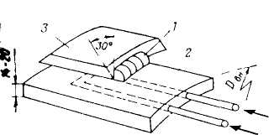

Рис. 13. Наложение корневого слоя с применением медной водоохлаж
даемой пластины / — корневой слой облицовки, 2 — медная
пластина; 3 — труба

18.85. Корневой слой необходимо наплавлять без оплавления острой кромки разделки у внутренней поверхности трубы и связанного с этим недопустимого повышения доли основного металла в металле шва, для чего кромку следует притупить шлифовальным кругом до 2 мм. Наплавы шва внутрь трубы не должны превышать 1 мм. Наплавы большей величины удаляют шлифовальной машинкой. Если обычные приемы сварки не позволяют получить корневой слой, отвечающий этим требованиям, то рекомендуется корневые слои наплавлять с применением медного водоохлаждаемого ползуна, отформованного по внутреннему диаметру трубы и перемещаемого по мере наложения корневого слоя (рис. 13). Допускается применение медных колец без водяного охлаждения с толщиной стенки не менее 14—20 мм.
18.86. Прихватку при сборке стыков с наплавленными или ненаплавленными кромками, наплавку кромок, а также сварку стыка можно производить в зависимости от температурных условий и марки электродов без предварительного подогрева или с подогревом в соответствии с табл. 59. При необходимости подогрева прихватку и сварку необходимо выполнять непосредственно после подогрева без охлаждения стыка ниже рекомендованной температуры.
18.87. Прихватку и сварку стыков с кромками, облицованными электродами с содержанием 25% никеля и более, производят этими же электродами, а при меньшем содержании никеля любыми аустенитными электродами, предусмотренными табл. 59.
18.88. Прихватку стыков и корень шва выполняют электродами диаметром 3 мм, оставшуюся часть разделки можно заварить электродами диаметром 4 мм.
18.89. Сварку следует выполнять при постоянном токе обратной полярности (плюс на электроде) короткой дугой. Режим сварки выбирают по табл. 60. Рекомендуемое примерное
Число проходов многослойного шва в зависимости от толщины стенки трубного элемента и диаметра электрода приведено в табл. 61.

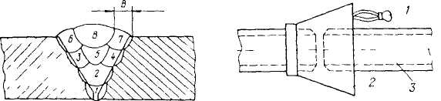

Рис. 14. Последовательность наложения швов

Рис 15. Схема нагрева стыка газовой горелкой 1— наконечник горелки 2 — асбестовая или стальная воронка, 3 — свариваемый стык

18.90. При выполнении всех проходов шва, особенно первого, необходимо следить за полным проваром кромок. Поверхность корневого шва с внутренней стороны стыка должна быть ровной с небольшим усилением и плавным переходом к металлу свариваемых частей. Заканчивать сварку прохода необходимо с заходом на начало шва (на 5—10 мм) и задержкой на одном месте перед обрывом дуги.
18.91. При сварке стыков, собранных на прихватках, особое внимание следует уделять выполнению корневого шва.
Корневой шов выполняют следующим образом:
– заваривают в диаметрально противоположных частях стыка участки шва, свободные от прихваток;
– выбирают наждачным кругом оставшиеся прихватки до толщины 0,5—1 мм;
– заваривают оставшуюся часть корневого шва.
18.92. Для обеспечения отжигающего воздействия швов на структуру зоны термического влияния, исключения мартенситной структуры, повышения работоспособности порядок наложения швов при сварке электродами с содержанием никеля 13% без облицовки и с облицовкой кромок необходимо соблюдать в соответствии с рис. 14. Слои шва на кромках трубы необходимо накладывать на максимальных скоростях без колебаний электрода. Величина «В» при диаметре электрода 3 мм должна составлять (6±0,5) мм, при диаметре 4 мм (7±0,5) мм.
18.93. Концы труб перед сваркой рекомендуется закрыть для предотвращения образования тяги воздуха.
18.94. Для обеспечения необходимого качества сварных соединений, особенно в тех случаях, когда требуется подогрев, рекомендуется тщательно соблюдать непрерывность термического цикла выполнения операций, включающего предварительный и сопутствующий подогрев, прихватку при сборке, сварку корневого шва, многопроходную сварку при заполнении разделки и охлаждение стыка При вынужденных перерывах в работе необходимо обеспечить медленное и равномерное охлаждение сварного стыка под слоем теплоизоляции. При этом любые статические и особенно ударные нагрузки в зоне стыка недопустимы. Перед возобновлением сварки стык необходимо снова нагреть, если это предусмотрено п. 18.86. или табл. 59.
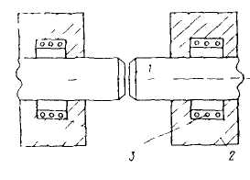
Рис 16 Схема двухстороннего подогрева стыка
1 — стык труб 2 — теплоизоляция, 3 — нагрневатель

18.95. Подогрев перед наплавкой и сваркой производят любыми средствами, обеспечивающими равномерный прогрев до требуемой температуры всей толщины трубы в зоне стыка шириной, равной трем-четырем толщинам стенки, но не менее 50 мм в каждую сторону от стыка. Односопловые газовые горелки допускается применять только на элементах трубопроводов условным проходом не более 100 мм. При этом рекомендуются асбестовые или стальные воронки (рис. 15), позволяющие более равномерно вводить тепло в металл
18.96. Предварительный и сопутствующий подогрев при отрицательных температурах окружающего воздуха, ввиду большой скорости охлаждения, следует выполнять устройствами электронагрева с регулируемой температурой: индукционными нагревателями (токами промышленной и высокой частоты), разъемными муфельными печами, пальцевыми нагревателями и т. д.
Подогрев в этих условиях необходимо производить с обеих сторон стыка, что позволяет получить оптимальную схему распределения температуры (рис. 16). При этом расстояние от стыка до нагревателя должно быть 50—100 мм.
18.97. При сварке в условиях отрицательной температуры окружающего воздуха температура стыка не должна быть меньше нижнего предела температуры подогрева.
18.98. Температуру подогрева необходимо контролировать с помощью термокарандашей, термощупа, термопары с потенциометром или другими нерегистрирующими и регистрирующими средствами контроля в соответствии с действующими инструкциями.
На сварные стыки, которые требуется подогревать перед сваркой с последующей термообработкой, должны быть установлены нагреватели и теплоизоляция в соответствии с инструкциями или документацией на термообработку. В случае подогрева стыка при сварке без последующей термообработки наружная поверхность трубы, примыкающая к стыку, длиной не менее четырех диаметров при Dy не более 250 мм и длиной не менее 1 мм при Dy более 250 мм на каждую сторону перед прихваткой покрывается плотным слоем теплоизоляции, при температуре окружающею воздуха выше +5°C толщина изоляции должна быть 10—12 мм (листовой или шнуровой асбест), при более низкой температуре — 80—100 мм. При этом оголенная часть трубопровода в зоне сварного стыка при сварке не должна превышать
170—200 мм. По окончании сварки, а также при случайных перерывах процесса оголенную часть трубопровода со стыком необходимо закрыть плотным слоем теплоизоляции, толщина которой указана выше.

Термообработка
18.100. Термообработку производят в соответствии с проектом, техническими условиями на оборудование или на основании опыта эксплуатации для исключения закалочных структур сварного соединения, придания ему необходимых физико-механических свойств, снижения остаточных сварочных напряжений, обеспечения необходимых коррозионных свойств.
18.101. Термообработку сварных стыков труб из сталей 15Х5М, 1Х2М1 выполняют сразу после сварки, не допуская охлаждения стыка до температуры ниже 300°С. Стыки труб из сталей 12ХМ, 15ХМ, 12ХМФ, 12Х1МФ допускается подвергать термообработке с перерывом не более 8 ч по окончании сварки. До термообработки такие стыки запрещается подвергать нагрузкам, проводить с ними какие-либо работы, кантовать, транспортировать.
18.102. Режим термической обработки сварных соединений выбирают по табл. 62.
18.103. Сварные стыки при термообработке в условиях монтажа и ремонта трубопроводов можно нагревать любым способом, обеспечивающим соблюдение рекомендованного режима нагрева, выдержки при заданной температуре и охлаждения. Основной способ нагрева под термообработку трубопроводов — электронагрев индукционным способом токами промышленной (50 Гц) и повышенной частоты, нагревателями активного сопротивления.
В условиях ремонта сварные стыки рационально нагревать гибкими нагревателями активного сопротивления.
Можно применять также другие способы нагрева и конструкции нагревателей, используемые при монтаже трубопроводов организациями Минмонтажспецстроя (например в соответствии с ОСТ 36-50—81).
При отрицательной температуре окружающего воздуха термообработку необходимо производить только электронагревателями
18.104. Ширина термообрабатываемой зоны со сварным швом посередине должна быть не менее пяти толщин более толстой из свариваемых труб.
18.105. При вынужденном прекращении термообработки (прекращение электропитания, повреждение нагревательного устройства и т. д.) термообрабатываемый участок должен быть охлажден в соответствии с требованиями табл. 62, при этом до окончания термообработки не допускается со стыком производить какие-либо работы.
18.106. При вынужденных перерывах в процессе термообработки под длительностью выдержки понимают суммарное время нахождения стыка при температуре термообработки.
18.107. Если после термообработки твердость металла шва превышает допустимую (табл. 68), производится повторный отпуск сварного соединения, но не более трех раз.

Дополнительные требования к сварке и контролю лепестковых переходов
18.108. Электроды для сварки переходов выбирают согласно требованиям табл. 44.
Применение аустенитных электродов для переходов из сталей 12Х1МФ, 15ХМ, 15Х5М, 12Х8МФЗ не допускается.
18.109. Сварка продольных швов переходов должна быть двухсторонней с обязательной зачисткой корня шва перед сваркой с обратной стороны. Односторонняя сварка не допускается. Технология сварки должна соответствовать требованиям настоящего параграфа.
18.110. После сварки, независимо от марки стали переход должен быть подвергнут высокотемпературному отпуску (режимы термообработки приведены в табл. 62), после чего сварные соединения подлежат обязательному 100%-ному контролю внутренних дефектов неразрушающими методами.

Контроль качества сварных соединений
18.111. При пооперационном контроле качества сварки трубопроводов проверяют:
– качество и состояние труб и сварочных материалов на соответствие требованиям государственных стандартов и технических условий изготовления и поставки труб и электродов для данного объекта;
– качество подготовки кромок под сварку и качество сборки (угол скоса, совпадение кромок, зазор в стыке перед сваркой, правильность центровки труб, расположение и число прихваток, отсутствие трещин в прихватках);
– качество и технологию сварки: сварочного режима, порядка наложения швов, качества послойной зачистки шлака;
– качество сварных соединений.
18.112. Пооперационный контроль должен проводиться инженерно-техническим работником, ответственным за сварку, или под его наблюдением
18.113. Сварные швы после сварки и термообработки (там, где требуется) подвергают контролю, вид и объем которого указаны в табл. 63, 64.
18.114. Внешнему осмотру подлежат все сварные стыки для выявления следующих дефектов:
– трещин, выходящих на поверхность шва или основного металла в зоне сварки;
– наплывов и подрезов в зоне перехода от основного металла к наплавленному;
– прожогов, кратеров, грубой чешуйчатости;
– неравномерности усиления сварного шва по ширине и высоте, а также его отклонения от оси (перекосов).
18.115. Внешний вид сварных швов должен удовлетворять следующим требованиям:
– форма и размеры шва должны соответствовать ГОСТ 16037—80;
– поверхность шва должна быть мелкочешуйчатой; ноздреватость, пористость, грубая чешуйчатость, подрезы глубиной более 0,5 мм не допускаются;
– переход от наплавленного металла к основному должен быть плавным;
– на швах не должно быть кратеров.
18.116. Большие наплавы в местах перехода от шва к основному металлу исправляют местной подрубкой и зачисткой наждачным кругом до получения плавного перехода от шва к основному металлу.
Участки местной ноздреватости и пористости швов удаляют и заваривают.
18.117. Качество сварных соединений неразрушающими методами контролируют в соответствии с действующими отраслевыми инструкциями или другими инструкциями, разработанными специализированными организациями, согласованными с головной организацией отрасли по неразрушающему контролю. Действующие инструкции по неразрушающему контролю приведены в перечне нормативных документов настоящего РД.
18.118. Контролю подвергают стыки труб по всему периметру (наихудшие по результатам внешнего осмотра), число которых предусмотрено техническими условиями на объект или в соответствии с табл. 64.
18.119. При радиографическом контроле следует обеспечить чувствительность
(по ГОСТ 7512—82) для трубопроводов категорий I и II — класс 2, для трубопроводов категорий III, IV и V— класс 3.
Качество сварных соединений трубопроводов по результатам радиографического контроля следует оценивать по балльной системе. Сварные соединения должны быть забракованы, если суммарный балл, полученный сложением наибольших баллов, установленных при раздельной оценке качества соединений по плоскостным и объемным дефектам из табл. 65 и 66, равен следующим значениям или превышает их:
Категория трубопровода . 1 II III IV V
Суммарный балл 3 3 5 6 6
Сварные соединения, получившие указанный или больший балл, необходимо исправить, после чего подвергнуть дополнительному контролю удвоенное от первоначального объема контроля число стыков, выполненных сварщиком, допустившим брак.
Сварные соединения трубопроводов категорий III и IV, оцененные соответственно суммарным баллом 4 и 5, исправлению не подлежит, но дополнительному контролю подвергают удвоенное число стыков, выполненных сварщиком, допустившим брак.
Если при дополнительном контроле будет забракован хотя бы один стык (а для трубопроводов категорий III и IV оценен соответственно суммарным баллом 4 и 5), контролируют все стыки, выполненные данным сварщиком. Если при этом будет забракован хотя бы один стык, сварщика отстраняют от сварочных работ на трубопроводах.
18.121. Контроль и оценку качества сварных соединений по результатам ультразвукового метода контроля проводят по отраслевой инструкции РДИ 38.18.002—83.
При неудовлетворительных результатах контроля этим методом хотя бы одного стыка контролируют удвоенное число стыков, выполненных данным сварщиком. При неудовлетворительных результатах повторного контроля производят контроль всего числа стыков.
Сварщика, допустившего брак, отстраняют от сварочных работ до повторной проверки знаний по «Правилам аттестации сварщиков».
18.122. Если по внешнему виду и результатам контроля неразрушающими методами швы контрольных стыков, заваренных при испытании сварщика, признаны удовлетворительными, то из стыков вырезают образцы для механических испытаний.
Заготовки образцов следует вырезать механическим способом вдоль образующей стыка с припуском на окончательную обработку в соответствии с ГОСТ 6996—66.
18.123. Контроль механических свойств осуществляют согласно требованиям
ГОСТ 6996—66. Он проводится при следующих видах испытаний: на загиб или сплющивание; на растяжение; на ударную вязкость (при толщине стенки трубы не менее 12 мм); при определении твердости.
18.124. Форма и размеры образцов для механических испытаний сварных соединений должны соответствовать действующим стандартам:
– на растяжение — два образца типа XII или XIII по ГОСТ 6996—66;
– на ударную вязкость — три образца типа VI по ГОСТ 6996—66;
– на загиб —два образца типа XXVII или XXVIII по ГОСТ 6996—66.

Примечание. Допускается проводить испытания образцов на растяжение и загиб с кривизной, соответствующей диаметру трубы (без распрямления).

18.125. Испытание образцов на загиб для труб условным проходом до 60 мм заменяют испытанием на сплющивание согласно ГОСТ 6996—66 (на трех образцах типа XXIX).
18.126. Испытание на растяжение образцов труб диаметром до 60 мм заменяют испытанием на растяжение целых кольцевых стыков типа XVIII согласно ГОСТ 6996—66.
18.127. Результаты механических испытаний должны удовлетворять следующим требованиям:
– предел прочности при испытании на растяжение должен быть не меньше нижнего предела прочности для стали данной марки по стандартам на эту сталь независимо от места разрушения образца (по основному металлу или шву);
– при испытании стыков труб на сплющивание (до получения просвета трубы, равного двойной толщине стенки) не должно быть трещин и надрывов, видимых невооруженным глазом на растянутой поверхности;
– результаты испытаний образцов на твердость, загиб и ударную вязкость должны удовлетворять требованиям табл. 67, 68;
– механические свойства сварных соединений из разнородных сталей должны удовлетворять требованиям табл. 69.
18.128. Макро- и микроструктуру сварных соединений проверяют, когда это предусмотрено требованиями проекта или технических условий.
18.129. При проверке макроструктуры на поперечных шлифах, протравленных в
10—15%-ном водном растворе азотной кислоты для перлитных сталей и в смеси трех объемов соляной кислоты и одного объема азотной кислоты — для аустенитных и ферритных сталей, в швах не должно быть трещин, не допустимых пор и шлаковых включений. Допускается травление другими реактивами, обеспечивающими необходимое качество шлифа.
Высота валиков шва при сварке перлитных сталей не должна превышать 5 мм, при сварке аустенитных сталей — 4 мм.
При контроле микроструктура сварных соединений перлитных сталей не должна содержать структуру закалки игольчатого строения.
На аустенитных сталях в структуре швов и околошовных зон не должно быть плотных карбидных выделений по границам зерен. Структура шва должна состоять из зерен аустенита с содержанием ферритной фазы, не превышающей установленного техническими условиями на электроды и изделия.
В сварных соединениях всех швов не должно быть микротрещин.
18.130. При контроле плотности с применением сжатого воздуха проверка может быть проведена течеискателем или обмыливанием.
18.131. Электроды, дающие наплавленный металл аустенитного типа, должны проходить проверку на количество ферритной фазы в наплавке. Наплавку производят при режимах, рекомендованных для электродов данного типа и диаметра, на пластину или трубу из соответствующей аустенитной нержавеющей стали.
Наплавленных слоев должно быть не менее пяти.
Содержание ферритной фазы определяют по слою последней наплавки ферритометром либо металлографически на микрошлифах после травления на ферритную структуру.
Содержание ферритной фазы должно соответствовать требованиям государственных стандартов и технических условий на электроды испытываемой марки.
18.132. Испытание на межкристаллитную коррозию (МКК) и ее оценку проводят согласно ГОСТ 6032—75 только для высоколегированных, кислотостойких сталей в случае, если это требуется проектом.
Наличие МКК для трубопроводов всех категорий недопустимо.
18.133. Термообработку образцов перед испытаниями на МКК применяют в следующих случаях:
– когда предусматривается проектом провоцирующая термическая обработка перед испытаниями;
– использования технологического нагрева (кроме сварки) при изготовлении конструкций; сварные образцы проходят такой же нагрев совместно с изделием.

Исправление дефектов
18.134. Все забракованные участки швов, выявленные в результате контроля, должны быть удалены и исправлены. Исправлять дефекты подчеканкой запрещается.
18.135. Дефектные участки сварного шва исправляют местной выборкой и последующей подваркой (без повторной сварки всего соединения), если размеры выборки после удаления дефектного участка шва не превышают следующих значений:
Глубина выборки, %, от номинальной толщины стенки труб | До 25 | Свыше 25 до 50 | Свыше 50
Суммарная протяженность, %, к номинальному наружному пери метру сварного соединения | Не нормируется | До 50 | До 25
Сварное соединение, в котором для исправления дефектного участка требуется произвести выборку размерами более указанного, должно быть полностью удалено, а на его место с целью исключения натяга вварена «катушка».
18.136. В стыках, забракованных по результатам радиографического метода контроля, исправлению подлежат участки шва, оцененные наибольшим баллом. Если стык забракован по сумме одинаковых баллов для объемных и плоскостных дефектов, исправляют участки с плоскостными дефектами.
18.137. Одно и то же место стыка допускается исправлять не более одного раза.
18.138. Заварку дефектного участка выполняют тем же способом, какой использовался при сварке с применением тех же присадочных материалов.
18.139. Стыки, подвергавшиеся исправлению, должны быть проверены неразрушающими методами в полном объеме для данной категории трубопроводов.
18.140. Сведения об исправлении и повторном контроле стыков должны быть внесены в производственную документацию.

19. ТЕХНИЧЕСКАЯ ДОКУМЕНТАЦИЯ

19.1. На технологические трубопроводы ведется следующая техническая документация.
1. Перечень ответственных технологических трубопроводов по установке (см. приложение 5).
2. Паспорт трубопровода (см. приложение 1). К нему прилагают:
– схему трубопровода с указанием условного прохода, исходной и отбраковочной толщины элементов трубопровода, мест установки арматуры, фланцев, заглушек и других деталей, установленных на трубопроводе, места спускных, продувочных и дренажных устройств, сварных стыков, контрольных засверловок и их нумерацию;
– акты ревизии и отбраковки трубопроводов (см. приложение 3);
– удостоверения о качестве ремонтов трубопроводов (первичные документы, подтверждающие качество примененных при ремонте материалов и качество сварных стыков Хранятся в организации, выполнившей работу и предъявляются для проверки по требованию службы технического надзора;
– документацию по контролю и наблюдению за металлом горячих трубопроводов (см. п. 13.18 п. 6), предусмотренную действующими «Правилами» или проектом;
– документацию, предусмотренную «Техническими указаниями—регламентом по эксплуатации оборудования установок каталитического риформинга и гидроочистки, работающего в водородосодержащих средах» (утверждены в 1983 г.).

3. Акт периодического наружного осмотра трубопровода
4. Акт испытания технологических трубопроводов на прочность и плотность (см приложение 6)
5. Акт на ремонт и испытание арматуры (см приложение 4).
6. Эксплуатационный журнал трубопроводов (ведется для трубопроводов, на которые не составляют паспорт, см. примечание к п 13.2.)
7. Журнал установки — снятия заглушек (см. приложение 7).
8. Документация на предохранительные клапаны в соответствии с РУПК—78.
9. Результаты проверки знаний сварщиков (см. приложение 8).
10. Журнал термической обработки сварных соединений трубопровода (см. приложение 9).
11. Заключение о качестве сварных стыков.
19.2. Место хранения технической документации определяется заводской инструкцией в зависимости от структуры предприятия.
19.3. Формы технической документации являются рекомендуемыми. В зависимости от структуры и состава предприятия допускается вносить изменения при условии сохранения основного содержания.

Таблица 1. Условные и соответствующие им рабочие (избыточные) давления для элементов технологических трубопроводов, МПа (кгс/см2), в зависимости от рабочей температуры среды

Сталь | Обозначение | Марка | ГОСТ | Наибольшая температура среды, К (^{о}С)
Углеродистая | С | Ст 3  10, 20, 25  20Л, 25Л | 380-71  1050-74  977-75 | 473 (200) | 523 (250) | 573 (300) | 623 (350) | 673 (400) | 698 (425)
Марганцовистая и кремнемарганцовистая | Г | 15ГС*, 16ГС, 17ГС, 20ГСЛ*.  17Г1С, 09Г2С,  10Г2С1 | 19282-73 | 473 (200) | 523 (250) | 573 (300) | 623 (350) | 673 (400) | 698 (425)
Хромомолибденовая | МХ | 12МХ | 20072-74 | 473 (200) | 593 (320) | 723 (450) | 763 (490) | 773 (500) | 783 (510)
Хромомолибденовая | ХМ | 15ХМ, 20ХМЛ* | 4543-71 | 473 (200) | 593 (320) | 723 (450) | 763 (490) | 773 (500) | 783 (510)
Хромомолибденованадиевая | ХМФ | 12Х1МФ, 20ХМФЛ*,  15Х1М1Ф*,  15М1ФЛ* | 20072-74 | 473 (200) | 593 (320) | 723 (450) | — | 783 (510) | 793 (520)

Таблица 40. Рекомендуемые режимы термической обработки после исправления дефектов (отливок)
Марка сталей | Электроды |  | Условия | после исправления дефектов | Примечание
Марка сталей | Тип | ГОСТ | Условия | после исправления дефектов | Примечание
15Л, 20Л, 25Л | Э—42  (АИО—6,  АНО—1,  ОМА—2)  Э—42А  (УОНИ 13/45, СМ—11 и др.) | 9467-75 | При толщине стенки >30 мм и при любой толщине стенки деталей сложной конфигурации местный подогрев производить до 200—250 ^{о}С
20Х5МЛ, 20Х5ТЛ, 20Х8ВЛ (20Х5ВЛ) | Э-10Х5МФ  (ЦЛ—17)  Э-09X1МФ  (ТМЛ-ЗУ, ЦЛ-20) | 9467-75 | Подогрев всего изделия до температуры  350-400 ^{о}С | Не допуская снижения температуры отливки ниже 250 °С, поместить изделие в печь, нагретую до 400 ^{о}С; прогреть его до  720—780 ^{о}С, выдержать 3,5-4,0 ч, медленно охладить вместе с печью до 400 °С, далее — на спокойном воздухе Не допускается
20Х5МЛ, 20Х5ТЛ, 20Х8ВЛ (20Х5ВЛ) | Э-ПХ15Н25М6АГ2 (НИАТ—5,  ЭА—395/9)  Э—10Х25Н13Г2 (03Л-6, ЦЛ—25 и др.) | 10052-75 | Общий объем наплавленного металла не более 8 см³, при единичном объеме не более 5 см³. Подогрев изделия до  250— 350 °С |  | Для работы в средах, не вызывающих электрохимическую межкристаллитную коррозию и щелочное растрескивание
10Х18Н9Л (Х18Н9Т-Л) | Э—07Х20М9 (ОЗЛ—8) | 10052-75 |  |  | Для работы при температуре менее 350 ^{о}С и в средах, не вызывающих межкристаллитную коррозию  Для сред, вызывающих межкристаллитную коррозию
(Х18Н9Т-Л) | Э—08Х19Н10Г2Б (ЦТ-15, ЦТ-15-I, ЗИО—3) | 10052-75 |  | Для рабочих температур более 450 °С после сварки необходим стабилизирующий от жиг при 870- 920^{о}С. с выдержкой 2-3 ч.
(Х18Н9Т-Л) | Э—08Х20Н9Г2Б (ЦЛ—11, 03 Л—7,  Л—40М,  ЦТ—15-1) | 10052-75 |  |  | Для работы при темпера туре менее 360 ^{о}С в средах, вызывающих межкристаллитную коррозию.  Для сред, вызывающих межкристаллитную коррозию
12Х18Н12М3ТЛ (10Х21Н6М2-Л) | Э—09Х19Н10Г2Н2Б (НЖ—13, СЛ—28) Э—08Х17Н8М2 (НИАТ-1) | 10052-75
15Х13Л, 20Х13Л | Э—12X13 (ЛМЗ—1) | 10052-75 | Местный подогрев до 350—400 ^{о}С | Отпуск при 720— 740 ^{о}С (нагрев в течение 2—3 ч). Медленное охлаждение вместе с печью до 400 °С, далее - на спокойном воздухе

Таблица 41. Режимы прокалки и сроки хранения электродов после прокалки

Покрытие электродов | Температура прокалки, °С | Скорость нагрева, °С/ч, не более | Время выдержки, ч | Срок годности, сут., при хранении
 |  |  |  | в герметичной таре | в сушильных шкафах
Рудно- кислое | 180—200 | 100—200 | 1,0—1,5 | Не ограничен | 15
Рутиловое | 180—200 | 100—200 | 1,0—1,5 | То же | 15
Фтористокальциевое | 350—400 | 100—200 | 1,0—1,5 | » | 15

Таблица 42. Форма подготовки кромок под ручную сварку

Характеристика стыка | Тип соединения ГОСТ 16037-80 | Вид |  |  |  | Конструктивные размеры
Характеристика стыка | Тип соединения ГОСТ 16037-80 | кромок свариваемых деталей |  | сварного шва |  | S |  | b |  | c |  | e |  | g |  | δ | D_{н} |  | k |  | k₁
Без подкладного кольца | С17 | 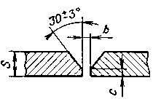 |  | 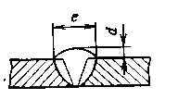 |  | 3—7  8—14  16—20 |  | 1,5^{+0,5}  2,0^{+1,0}  2,0^{+1,5} |  | 1,0^{+0,5}  l,0±0,5  l,5±0,5 |  | 9Combin  18Combin  28Combin |  | 1,5$\frac{+1,5}{−1,0}$  2,0^{+2,0}  ^{-1,5}  2,0^{+2,0} |  | —  —  — | —  —  — |  | —  —  — |  | —  —  —
На остающейся цилиндрической подкладке | С19 | 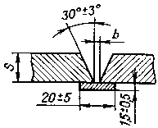 |  | 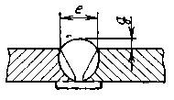 |  | 2—5  6—12  14—20 |  | 2^{+1,0}  3Combin  5+1,0 |  | —  —  — |  | 9Combin  16Combin  27Combin |  | 1.5^{+1,5}  ^{--1,0}  1,5^{+1,5}  ^{-1,0}  2,0^{+2,0}  ^{-1,5} |  | —  —  — | —  —  — |  | —  —  — |  | —  —  —
То же | С49 | 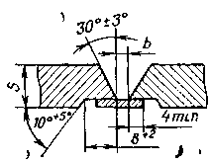 |  | 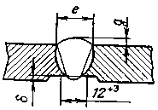 |  | 6—12  14—20 |  | 3${}_{−0,5}^{+1,0}$  5+1,0 |  | —  — |  | 16Combin  27Combin |  | 2,0^{+2,0}  ^{-1,5}  2,0^{+2,0}  ^{-1, 5} |  | 2,5  (при Dy до 150 включительно) 3,0 (при Dy более 150) | — |  | — |  | —
На съемной подкладке | С18 | 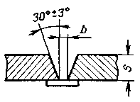 |  | 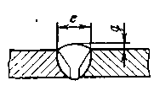 |  | 2—5  6—12  14—20  25—40 |  | 2^{+1,0}  3${}_{−0,5}^{+1,0}$  4^{+1,0}  6^{+1,0} |  | —  —  —  — |  | 10Combin  18Combin  29Combin  45Combin |  | 1,5^{+1,5}  ^{-1,0}  1,5^{+1,5}  ^{-1,0}  2,0^{+2,0}  ^{-1,5}  2,0^{+2,0}  ^{-1,5} |  | —  —  —  — | —  —  —  — |  | —  —  —  — |  | —  —  —  —
Приварка фланца к патрубку | С17 | 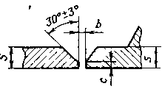 |  | 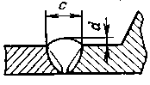 |  | 3—6  7—16  18—20  25—40 |  | 1,5^{+0,5}  2,0${}_{−0,5}^{+2,0}$  2,0${}_{−0,5}^{+2,0}$  2,0${}_{−0,5}^{+2,0}$ |  | 1,5⁺⁰⁵  1,5⁺⁰⁵  1,5⁺⁰⁵  1,5⁺⁰⁵ |  | 9Combin  20${}_{−\text{10}}^{+8}$  26${}_{−4}^{+8}$  48Combin |  | 1,5${}_{−1,0}^{+1,5}$  2,0${}_{−1,5}^{+2,0}$  2,0${}_{−1,5}^{+2,0}$  3,0${}_{−1,5}^{+2,0}$ |  | —  —  —  — | —  —  —  — |  | —  —  —  — |  | —  —  —  —
Пересечение осей труб | У17 | 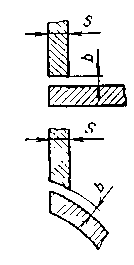 |  | 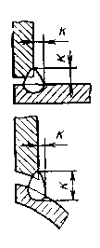 |  | 2—20 |  | >2 |  | — |  | — |  | — |  | — | — |  | 1,3 толщины более тонкой детали |  | —
То же | У18 | 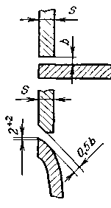 |  | 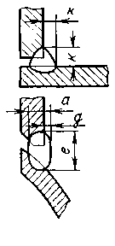 |  | 2-25 |  | >2 |  | — |  | — |  | — |  | — | — |  | То же |  | —
То же | У19 | 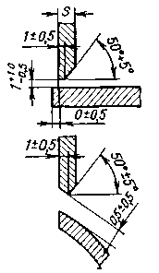 |  | 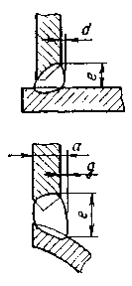 |  | 4-6  8—10  12—14  16—25 |  | —  —  —  — |  | —  —  —  — |  | 10Combin  16Combin  22Combin  33Combin |  | 3⁺²  3⁺²  5⁺²  5⁺² |  | —  —  —  — | —  —  —  — |  | —  —  —  — |  | —  —  —  —
Сварка труб с фланцами | У15 | 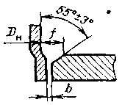 |  | 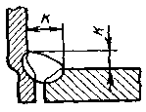 |  | —  —  — |  | —  —  — |  | —  —  — |  | —  —  — |  | —  —  — |  | —  —  — | 14—25  32—57  76—159  194 |  | <3  <4  <5  <6 |  | >0,5  >0,5  >0,5  >0,5
То же | У8 | 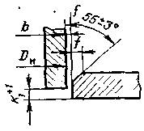 |  | 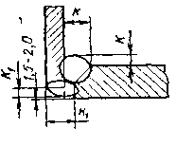 |  | —  — |  | >0,5  >1,0  >1,5 |  | —  —  — |  | —  —  — |  | —  —  — |  | —  —  — | 14—57  78—530  219—530 |  | 3—4  5—6  7—10 |  | S (при S  до 3  включи-  тельно)  3 (при S  выше 3)
То же | У5 | 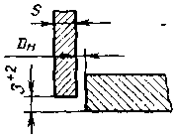 | 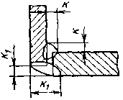 |  | 2—15 |  | 0,5; 1;  1,5* |  | — |  | — |  | — |  | — |  |  | — |  | S+1 |  | S (при S  до 3  включи-  тельно)  3 (при S  выше 3)

* 0,5 — при D_{H} до 45 включительно; 1,0 —при D_{н} выше 45 до 194 включительно, 1,5 — при D_{н} выше 194.
Примечание. При сварке соединений типов У15 и У8 f=К=1.
Таблица 43. Допускаемая температура окружающего воздуха при сварке и условия подогрева стыков перед прихваткой и сваркой

Сталь | Толщина  свариваемой стали, мм | Допускаемая  температура  воздуха, °С | Тип электрода | Необходимость подогрева при сварке при отрицательных  температурах
Углеродистая  с содержанием  углерода до  0,2 % | До 16 | До —20 | Перлитный | Не требуется
Углеродистая  с содержанием  углерода до  0,2 % | » | Ниже —20* | » | До 100—150 °С
Углеродистая  с содержанием  углерода до  0,2 % | Свыше 16 | До 0 | Перлитный | Не требуется
Углеродистая  с содержанием  углерода до  0,2 % | » | Ниже 0  до—20* | » | до 100—150 °С
Углеродистая  с содержанием углерода  более 0,2%,  10Г2, 17ГС  15Х5М,  15Х5ВФ**  15Х5М—У | До 16 | До —10 | » | Не требуется
 | » | Ниже —10* | » | До 100—150 °С
 | Свыше 16 | До —10* | Аустенитный | До 150—200 °С
 | » | » | Перлитный | До 200—300 °С
 | До 10 | Выше +5 | Аустенитный | Не требуется
 | 12—14 | » | (Ni<40%) | До 250—350 °С
 | До 20 | » | » | Не требуется
 | Независимо | Ниже +5 | » | До 250—350 °С
 | » | » | » | До 100—150 °С
Аустенитная | Независимо | Выше 0° С | Перлитный | 300—400 °С
Аустенитная | » | До —10 | Аустенитный | Не требуется
Аустенитная | » | До —20* | » | До 150—250 °С
* Сварка при температурах ниже приведенных должна производиться по специальной технологии.
*• Технологические особенности сварки теплоустойчивых сталей аустенитными электродами должны отвечать требованиям п.п. 18.76—18.112.

Таблица 44. Сварочные материалы для ручной сварки
Марка сталей | Рабочие условия |  | Тип и марка электродов | Примечание
Марка сталей | температура, °С | требования по стойкости к МКК | Тип и марка электродов | Примечание
Ст2сп, Ст2пс,  Ст3сп, Ст3пс,  Ст4сп | От —15  до +300 | — | Э42 (СМ-5, АНО-6, АНО-1)  Э46 (АНО-4, МР-3* ОЗС-4) | —
ВСт2сп,  ВСт3сп,  ВСт4сп, ВСт2пс,  ВСт3пс | От —30  до +300 | — | Э42А (УОНИ 13/45, СМ-11)  Э46А (УОНИ 13/55, 03С-20Р) | —
10, 20, 25 | От —30  до +450 | — | Э42А, Э46А, Э50А  (УП-1/55, УОНИ 13/55,  АНО-И, АНО-9, К-5А), Э46 (МР-3*) | —
10Г2 | От —70  до +450 | — | Э50А (УОНИ-13/55, УП-1/55, К-5А и др.) | —
17ГС | От —40  до +450 | — | Э50А | —
12Х1МФ | От —40  до +570 | — | ЦЛ-20—67, ЦЛ-39 при рабочей температуре не более 570 °С, Э-09Х1МФ (ЦЛ-20) при рабочей температуре не более 540°С | Подогрев под сварку с последующей термообработкой
15XM, 15XMA | От—40  до +560 | — | ЦЛ-38; ЦУ-2ХМ | Подогрев под сварку с последующей термообработкой
15XM, 15XMA | От —40  до +450 | Есть при эксплуатации в средах, не вызывающих  МКК и коррозионное растрескивание | Э-11Х15Н25М6АГ2  (НИАТ-5, ЭА-395/9) | Подогрев под сварку до 150—200 °С без по-  следующей термообработки
15XM,  15XMA** | От—40  до +450 | Есть при  эксплуатации в средах, вызывающих МКК и коррозионное растрескивание | УОНИ 13/45  Ø 3 мм — 2 валика  корневой части шва;  Э-11Х15Н25М6АГ2  (НИАТ-5, ЭА-395/9)  — заполнение оставшейся разделки | Сварка перлитными электродами — подогрев 200—250 ^{о}С,  аустенитными — 150—  200 ^{о}С
15X5M,  15X5M—У,  15Х5ВФ | От —40  до +550 | — | Э-10Х5МФ (ЦЛ-17) | Подогрев под сварку и термообработка
12Х8ВФ | От —40  до +600 | — | ЭГЛ-4 | Подогрев под сварку и термообработка
12Х18Н10Т | От —196  до +350 | Нет | Э-07Х20Н9 (ОЗЛ-8) | —
12Х18Н10Т | От —196  до +600 | Нет | Э-07Х20Н9 (ОЗЛ-8) | —
12Х18Н10Т | От —196  до +450 | Есть | Э-08Х20Н9Г2Б  (ЦЛ-11, ОЗЛ-7, Л-40М, АНВ-23) Э-08Х19Н10Г2Б  (ЦТ-15-1, ЗИО-3) | —
12Х18Н10Т | От-196  до +600 | Есть | Э-08Х19Н10Г2Б  (ЦТ-15, ЗИО-3, ЦТ-15-1 для корневых швов) | Для работы при 450-600°С в агрессивных средах необходим стабилизирующий  отжиг
10Х17Н13М2Т,  08Х17Н15МЗТ | От—196  до +450 | Есть | Э-02Х20Н14Г2М2  (ОЗЛ-20)  Э-02Х19Н18Г5АМЗ  (АНВ-17)  Э-08Х17Н8М2  (НИАТ-1)  Э-06Х19НПГ2М2  (ЦЛ-4)  Э-09Х19Н10Г2М2Б  (НЖ-13) | —
10Х17Н13М2Т,  08Х17Н15МЗТ | От —196  до +700 | Есть | Э-09Х19Н10Г2М2Б  (НЖ-13) с содержанием ферритной фазы от 3 до 6% | Для работы при температуре более  450 °С необходим стабилизирующий отжиг
10X17H13M2T,  08X17HI5M3T | От —196  до +700 | Нет | Э 02Х20Н14Г2М2  (ОЗЛ-20)  Э02Х19Н18Г5АМЗ  (АНВ-17)  Э06Х18Н11Г4М2  (АНВ-26)  Э09Х19Н10Г2М2Б  (НЖ 13) с содержанием ферритной фазы от 3 до 6% | —
12Х2Ш5Т,  08Х22Н6Т | От —40  до +300 | Нет | Э 07Х20Н9 (ОЗЛ-8) | Без требований  по равнопрочности
08Х22Н6Т | От —40  до +300 | Есть | Э08Х19Н10Г2Б  (Л 40М, ЦТ-15; ЦЛ-11, ЗИО-3, ЦТ 15-1)  Э 08Х20Н9Г2Б (О3Л 7) | —
20Х23Н18 | От —40  до +700 | Нет | Э28Х24Н16Г6  (03Л-9А)  Э 10Х25Н13Г2  (ОЗЛ 6) | —  Для температуры эксплуатации 850—  1000°С

*Электроды МР-3 допускаются к применению для сред, не вызывающих коррозионного растрескивания при температуре эксплуатации не ниже —15 °С
** Подготовка кромок осуществляется с притуплением в корневой части 4—5 мм, которая наплавляется одиночными кольцевыми валиками без колебаний перлитными электродами УОНИ 13/45 03 мм с подогревом до температуры 200—250 °С Полученная наплавка механическим способом (наждачным кругом и др. ). обрабатывается заподлицо с поверхностью фаски и внутренней поверхностью трубы с соблюдением размеров притупления по настоящему руководству.

Таблица 45. Рекомендации по выбору электродов и основных условий сварки разнородных сталей
Группа  сталей | Марка сталей | I  Ст3, 10, 20 | IIа  10Г2, 09Г2С | IIб  12МХ подогрев  при наплавке  шва перлитного до 200-250 °С;  аустенитного  до 150—200 °С | III  15Х/М, 15ХМЛ,  подогрев при наплавке шва.  перлитного до 200—250 "С,  аустенитного  до 150—200 °С | IV  12ХМФ 12Х1Л1Ф  подогрев при  наплавке шва  перлитного до 300—350 "С;  аустенитного  до 200—300 °С | V  15Х5М. 15Х5ВФ,  12Х8ВФ, подо-  грев при наплавке шва перлитного до 300-400 °С,  аустенитного до 250—300 °С | VI  Аустенитных  марок 12X18H10T. 08Х18Н10Т,  10Х17Н13М2Т
I | Ст 3, 10, 20 | Э42,  Э42А | Э42А,  Э50А | Э42А, подогрев  по IIб | Э42А, подогрев  по III | Э42А, подогрев  по IV | Э42А, подогрев  по V | Э-10Х25Н13Г2
IIа | 10Г2, 09Г2С | Э42А,  Э50А | Э50А | То же | То же | То же | То же | То же
IIб | 12МХ, подогрев  при наплавке  шва:
IIб | перлитного до  200—250 °С | Э42А,  подо-  грев  по  IIб | Э42А,  подо-  грев-  по  IIб | Э-МХ, подо-  грев по Пб, термообработка  680—700 "С, вы  держка 3 ч | Э-МХ, подогрев  по III, термообработка 710—730 °С, выдержка 3 ч | ЭМХ, подогрев  по IV, термообработка 740—760 °С, выдержка 3 ч | Э-МХ, подогрев  по V, термооб-  работка 740—  760 °С, выдержка 3 ч | —
IIб | аустенитного дс  150—200 °С | — | — | Э-11Х15Н25М6АГ2, подогрев по IIб, для температуры эксплуатации до 450^{о}С в средах, не вызывающих МКК и коррозийное растрескивание под напряжением  УОНИ 13/45 Ø 3 мм – два валика корневой части шва;  Э-11Х15Н25М6АГ2 – заполнение оставшейся разделки, подогрев по IIб. Для температуры эксплуатации до 450^{о}С в средах, вызывающих МКК и коррозионное растрескивание под напряжением* |  | Подогрев по  IV, остальное  то же, что и для  соединения  групп Пб аустенитными электродами | Подогрев по V,  остальное то же,  что для соединения групп IIб аустенитными электродами | Э-10Х25Н13Г2 подогрев по Пб для температуры эксплуатации до 350 °С  Э-11Х15Н25М6АГ2,  для температуры  эксплуатации 350—450 °С, в средах, не  вызывающих коррозионное растрескивание и МКК
III | 15ХМ, 15ХМА, подогрев при наплавке шва:
III | перлитного до 200—250 °С | Э42А, подогрев по III | Э42А, подогрев по III | Э-МХ, подогрев по III, термообработка 710—730 °С, выдержка 3 ч . | То же, что и для группы IIб аустенитного шва | То же, что и для группы IIб перлитного шва | То же, что и для группы IIб перлитного шва | —
III | аустенитного до 150—200 ^{о}С | — | — | То же, что и для группы IIб перлитного шва | То же, что и для группы IIб аустенитного шва | То же, что и для группы IIб перлитного шва | То же, что и для группы IIб перлитного шва | Подогрев по III, остальное то же, что для соединения группы IIб с группой VI
IV | 12ХМФ, 12Х1МФ, подогрев при наплавке шва:
IV | перлитного до 300—350 °С | Э42А,  подогрев по IV | Э42А.подогрев по IV | Э-МХ, подогрев по IV, термообработка 740—760 °С, выдержка 3 ч | Э-МХ, подогрев по IV, термообработка 740—760 "С, выдержка 3 ч | Э-ХМ, подогрев по IV, термообработка 740— 760 °С, выдержка 3 ч | Э-ХМ, подогрев по IV, термообработка 740— 760 °С, выдержка 3 ч | —
IV | аустенитного до 200—300 °С | — | — | Подогрев по IV, остальное то же, что и для группы 116 аустенитного шва | Подогрев по IV, остальное то же, что и для группы IIб аустенитного шва | Подогрев по IV, остальное то же, что и для группы Нб аустенитного шва | Подогрев по IV, остальное то же, что и для группы Пб аустенитного шва | Подогрев по IV, остальное то же, что для соединения группы IIб с группой VI
V | I5X5M, 15Х5ВФ, 12Х8ВФ, подогрев при наплавке шва:
V | перлитного до 300—400 °С | Э42А, подогрев по V | Э42А, подогрев по V | Э-МХ, подогрев по V, термообработка 740— 760 °С, выдержка 3 ч | Э-ХМ, подогрев по V, термообработка 740— 760 ^{о}С, выдержка 3 ч | Э-ХМФ, подогрев по V, термообработка 740— 760 ^{о}С, выдержка 3 ч | Э-Х5МФ, подогрев по V, термообработка 740—760 ^{о}С, выдержка 3 ч. | —
V | аустенитного до 250—350 °С | — | — | Подогрев по V, остальное то же, что и для группы IIб аустенитного шва | Подогрев по V, остальное то же, что и для группы IIб аустенитного шва | Подогрев по V, остальное то же, что и для группы IIб аустенитного шва | Э-10Х25Н13Г2,  Э-ПХ15Н25 М6АГ2,  Э-08Х24Н40М  7Г2,  подогрев по V для температуры эксплуатации до 525^{о}С,  Э-08Х24Н40М  7Г2 для температуры эксплуатации выше 525 °С | То же, что для соединения групп V без обеспечения стойкости против МКК

* Подготовка кромок осуществляется с притуплением в корневой части равным 4—5 мм, которое наплавляется одиночными кольцевыми валиками без колебаний электрода, перлитными электродами УОНИ 13/45 Ø 3 мм с подогревом до температуры, необходимой для более легированной теплоустойчивой стали. Полученная механическим способом наплавка (наждачным кругом и др.) обрабатывается заподлицо с поверхностью фаски и внутренней поверхностью трубы с соблюдением размеров притупления по настоящему руководству
Таблица 46. Рекомендации по выбору электродов, основных условий сварки
и конструктивному оформлению кольцевого сварного соединения из
двухслойных сталей Ст3+08Х13; 10+08X13; 15,20+08X13

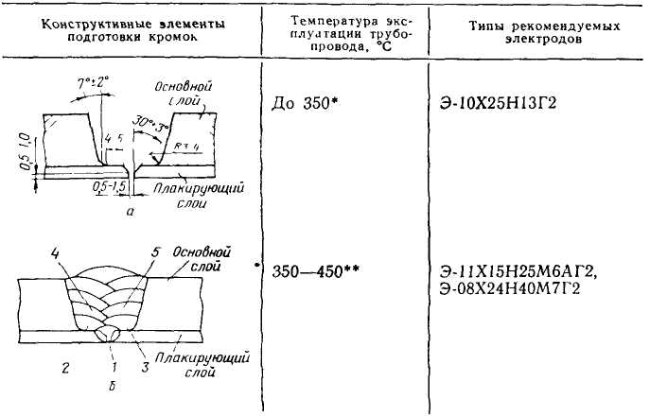

* Сварка швов /, 2, 3 (рис б) производится электродами диаметром 3 мм на минимальном паспортном режиме, обеспечивающем полный провар и сплавление кромок. Для сварки швов 4, -5 и т. д. допускаются электроды диаметром 4 мм.
** После сварки шва 1 выполняется цветная дефектоскопия металла шва и около шовной зоны, после заполнения всей разделки — рентгеновское или гамма-просвечивание 100%-ной длины шва
Таблица 47. Режимы ручной электродуговой сварки покрытыми электродами
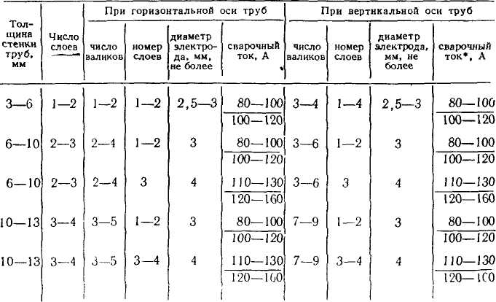
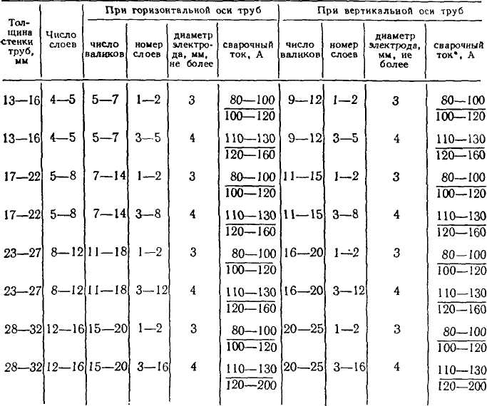

Продолжение табл 47

• При сварке неповоротных стыков сила тока должна быть примерно на 15% ниже В числителе дана сила тока при сварке аустенитными электродами, в знаменателе — перлитными.

Таблица 48. Технические данные горелок для ручной аргонодуговой сварки неплавящимся электродом*
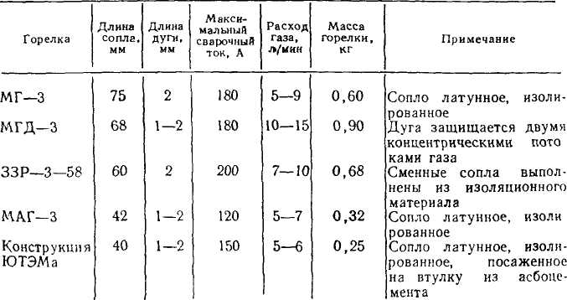
Продолжение табл. 48
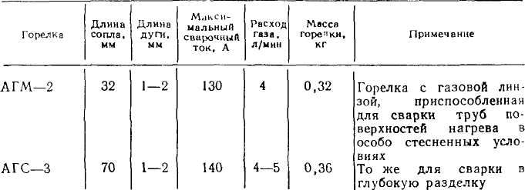

• Максимальный вылет электрода у горелок АГМ-2 н АГС-3 составляет 12—15 «ч, у остальных 6—7 мм.
Таблица 49. Требования к аргонодуговой сварке стыков труб при температуре окружающего воздуха ниже °С
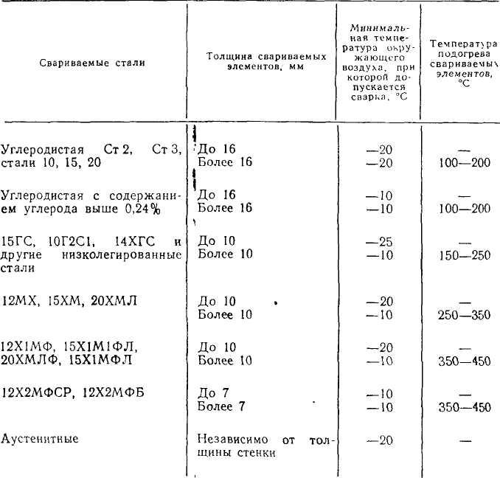
Таблица 50. Подготовка кромок труб при аргонодуговой сварке

Тип соединений | Форма подготовленных кромок | Размеры труб, мм
Тип соединений | Форма подготовленных кромок | наружный диаметр, | толщина стенки. S
Стыковое  С одним раструбом  С двумя раструбами, подкладным и присадочным кольцами  Стыковое с разделкой кромок  Стыковое с расплавляемыми вставками  Стыковое с расплавляемыми вставками  Врезка труб  Врезка труб | 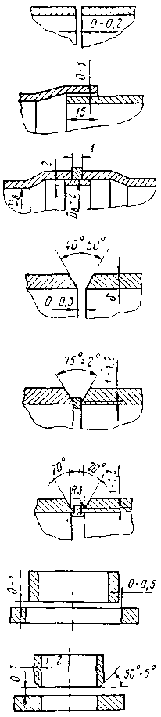 | 8—26  8—26  8—26  16—219  40 и более  100 и более  8—26  15 и более | 1—2,5  1—2,5  1—2,5  3—6  3,5—7  Более 7  1—25  3,5 я более

Таблица 51. Режимы рунной аргонодуговой сварки

Толщина стенок трубы, мм | Диаметр присадочной проволоки, мм | Диаметр вольфрамового электрода, мм | Сварочный ток. А |  | Напряжение на дуге, В | Расход аргона, л/мин | Число слоев
Толщина стенок трубы, мм | Диаметр присадочной проволоки, мм | Диаметр вольфрамового электрода, мм | на первом слое | на последующих слоях | Напряжение на дуге, В | Расход аргона, л/мин | Число слоев
1 | 1,6 | 2 | 50— 70 | 110—140 | 10—15 | 4—5 | 1
1,5 | 1,6 | 2 | 80—110 | 110—140 | 10—15 | 4—5 | 1
2 | 2 | 2 | 80—110 | 110—140 | 10—15 | 5—6 | 1
2,5 | 2 | 3 | 90—110 | 110—140 | 10—15 | 5—6 | 1
3 | 2 | 3 | 90—110 | 110—140 | 10—15 | 6—7 | 1
4 | 2 | 3 | 90—110 | 110—140 | 10—15 | 6—8 | 2

Таблица 52. Сварочные материалы при аргонодуговой сварке
Марка свариваемой стали | Марка присадочной проволоки
Ст 2, Ст 3, Ст 4 | Св-08Г2С
10, 15, 20, 15ГС, 10Г2С1, 14ХГС и другие низколегированные стали | Св-08ГС
12МХ, 15ХМ, 12Х1МФ | Св-08МХ
15Х1М1Ф | Св-08ХМ
12Х1МФ, 15Х1М1Ф | Св-08ХМФА Св-08ХГСМФА
12Х2МФБ, 12Х2МФСР | Св-08МХ  Св-08ХМ  Св-08ХМФА  Св-08ХГСМФА
08Х18Н10Т | Св-02X18Н9 Св-06Х19Н9Т  Св-08Х19Н10Т
10Х17Н13М2Т, 10Х17Н13МЗТ | Св-04Х19Н11МЗ
08Х17Н16МЗТ | Св-06Х19Н10МЗТ
12Х21Н5Т(1Х21Н5Т) | Св-06Х19Н9Т Св-07Х18Н9ТЮ  Св-08Х19Н10Б 0Х18Н9ФБС

Таблица 53. Форма подготовки кромок труб при газовой сварке

Вид кромок в поперечном сечении | S, мм | Конструкционные размеры
Вид кромок в поперечном сечении | S, мм | a, мм | b, мм | а*
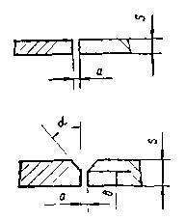 | 1—1,5  1—2,0  2—3,5 | 1^{-0,5}  1^{-0,6}  1,5±0,5 | —  —  1,5±0,5 | —  —  30° ±3° (25°- 45°)

* В скобках приведены допустимые пределы угла скоса кромок отличного от оптимального из за неточности обработки или из-за изготовления труб по другим ТУ (ОСТ)

Таблица 54. Материалы для газовой сварки труб

Марка стали труб | Марка присадочное проволоки
10.15.20. ВСт2кп, ВСт2сп, ВСт2пс,  ВСт3кп, ВСт3сп, ВСт3 Гпс, ВС3пс,  15Л, 20Л, 25Л, ВСт4сп  15ГС, 16ГС, 16ГТ, 17ГС, 14ГН,  16ГН, 09Г2С, 10Г2С1, 15Г2С, 14ХГС,  10 ГС Л  12МХ, 15ХМ, 12Х2М1, 20ХМЛ  12Х1МФ, 15Х1М1Ф, 20ХМФЛ 15Х1М1ФЛ | Св-08, Св-08А, Св-08ГА, Св-08ГС,  Св-08Г2С, Св-08МХ  Св-08Г2С, Св-08ГС  Св-08МХ, Св-08ХМ  Св-08МХ, Св-08ХМ  Св-08ХМФА
Таблица 57. Типы и марки электродов для сварки трубных элементов технологических трубопроводов из термоустойчивых хромомолибденовых сталей без термообработки

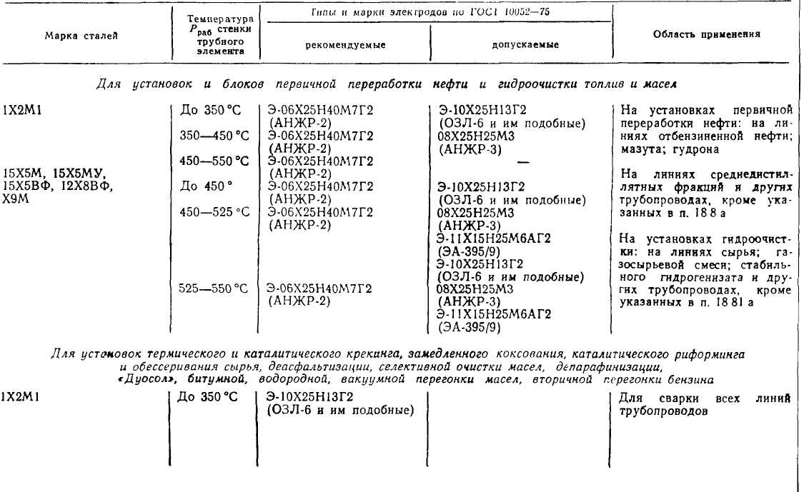
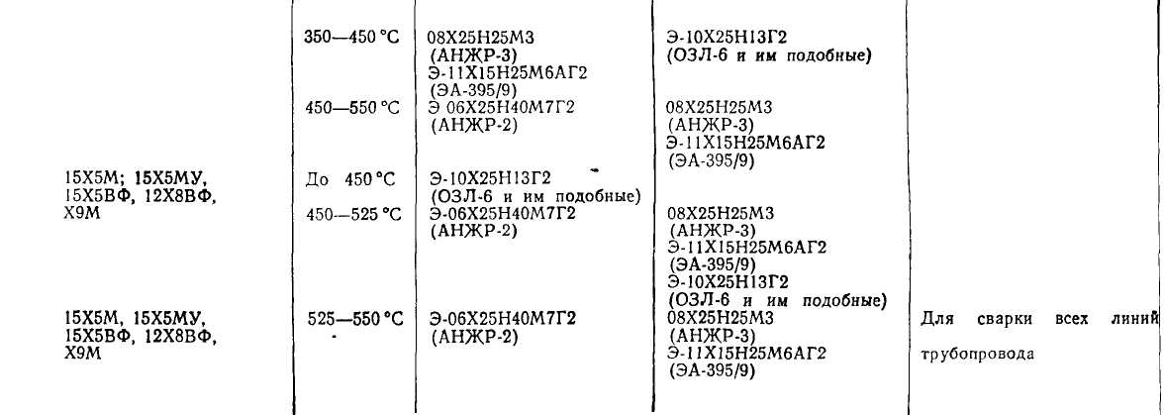

Примечания: I Электроды с более высоким содержанием никеля могут применять во всех случаях, где рекомендованы электроды с меньшим содержанием этого элемента. Например, электроды типа Э-06Х25Н40М7Г2 могут применять вместо электродов типа Э-10Х25Н13Г2.
2 Выбор электродов для сварки сочетаний сталей разного уровня легирования при эксплуатации с температурой выше 350 ^{о}С производят по менее легированной стали; при более низкой температуре — по любой из свариваемых сталей с учетом конкретных условий эксплуатации
3. Применение электродов типа Э-ЮХ25Н13Г2 для сварки трубных элементов с рабочей температурой стенки 450 °С и выше допускается только при содержании ферритной фазы в наплавленном металле до 5%
4 При сварке трубных элементов из сталей типа 15Х5М с температурой стенки до 350 "С и из стали 1Х2М1 с температурой стенки до 350 ^{о}С на установках первичной переработки нефти и гидроочистки, где по коррозионным условиям в качестве основных рекомендованы электроды Э-06Х25Н40М7Г2, допускается применение этих электродов для сварки корневого слоя шва не менее двух проходов, с наплавлением оставшейся части разделки допускаемыми электродами типа Э 11Х15Н25М6АГ2 марки ЭА-395/9 и др.
Таблица 58. Химический состав наплавленного металла и механически свойства шва и наплавленного металла, выполненного высоколегированными электродами

Электроды |  | Химический состав наплавленного металла, % |  |  |  |  |  |  |  |  |  |  | Механические свойства шва и наплавленного металла
Марка | Тип по ГОСТу 10052—75 | С | Si | Мn | Сr | Ni | Mo | Nb | V | Прочие элементы | S | P | Временное сопротивление разрыву, МПа (кгс/см*) | Относительное удлинение, % | Ударная вязкость, кгс-м/см²
 |  |  |  |  |  |  |  |  |  |  | не более |  | Временное сопротивление разрыву, МПа (кгс/см*) | Относительное удлинение, % | Ударная вязкость, кгс-м/см²
ОЗЛ-6  и др. | Э-ЮХ25Н13Г2 | До 0,12 | До 1,00 | 1,00-2,50 | 22,5-27,0 | 11,5-14,0 | — | — | — | — | 0,020 | 0,030 | 5,5(55) | 25 | 9
ЭА-95/9 | Э-11Х15Н25М6АГ2 | 0,08-0,15 | 0,15-0,50 | 1,00-2,20 | 14,0-17,0 | 23,0-27,0 | 5,0-7,0 | — | — | Nдо 0,2 | 0,020 | 0,030 | 6,0(60) | 30 | 12
АНЖР-3 | 08Х25Н25МЗ | Не более 0,1 | Не более 0,35 | 1,80-2,50 | 23,0-26,0 | 23,0-27,0 | 2,0-3,5 | — | — | Ti 0,05 | 0,015 | 0,020 | 6,0(60) | 40 | 13
АНЖР-2 | Э-06Х25Н40М7Г2 | До 0,08 | До 0,50 | 1,50-2,50 | 23,0-26,0 | 38,0-41,0 | 6,2-8, 5 | — | — | Ti до 0,05 | 0,015 | 0,025 | 6,0(60) | 30 | 12
АНЖР-1 | Э-08Х25Н60М10Г2 | До 0,1 | До 0,35 | 1,50-2,50 | 23,0-27,0 | Основа | 8,5-11,0 | — | — | Ti до 0,05 | 0,015 | 0,020 | 6,5(65) | 24 | 12
ЦТ-28 | Э-08Х14Н65М15В4Г2 | До 0,10 | До 0,50 | 1,50-2,50 | 12,50-15,50 | Основа | 13,50-16,0 | — | — | W 3,50-4,50 | 0,018 | 0,020 | 5,5(55) | 20 | 10

Таблица 59. Условия и режим подогрева кромок при сварке и наплавке труб из теплоустойчивых хромомолибденовых сталей
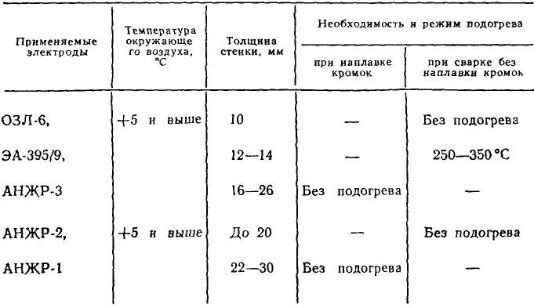

Примечание: При температуре окружающего воздуха ниже +5°С наплавку кромок и сварку независимо от толщины стыка производят с подогревом до температуры 250— 350 °С при использовании электродов с содержанием никеля менее 40% и до температуры 100—150 °С—при более высоком содержании никеля в электродной стержне.

Таблица 60. Режимы ручной электродуговой сварки

Диаметр электрода, мм | Сила тока для различного положения шва, А
Диаметр электрода, мм | нижнего | вертикального | потолочного
3.0  4,0 | 75—85  100—120 | 70—80  100—120 | 60—80  90—110

Таблица 61. Рекомендуемое количество проходов многослойного шва

Толщина стенки, мм | Диаметр электрода, мм | Примерное число проходов в шве
6—12  13—20  21—25  26—30 | 3—4  3—4  3—4  3—4 | 2—6  4—12  10—18  16-24

Таблица 62. Режим термической обработки

Марка сталей | Вид термической обработки | Температура нагрева, °С | Время выдержки при заданной температуре, мин | Условия охлаждения | Примечание
12Х18Н9, 12Х18Н9Т, 08Х18Н10Т, 10X17HI3M2T, 10Х17Н13МЗТ | Закалка | 1080±20 | 60 | На воздухе со снятой теплоизоляцией | Термообработку проводят для снятия остаточных напряжений или при наличии агрессивной среды, вызывающей общую и межкристаллитную коррозию при рабочей температуре до 450°С
12Х18Н9Т, 08Х18Н10Т, 12XI8H10T | Стабилизирующий  отжиг | 875±25 | 120 | То же | Термообработку проводят для предотвращения склонности к МКК при рабочей температуре более 450 °С и для снятия остаточных напряжений после сварки и холодной деформации.
12Х1МФ. 12ХМФ | Высокий  отпуск | 715±15 | При δ до 20 мм — 60 мин;  δ 21-45мм -120мм  δ более 45 мм — 180 мин | В теплоизоляции с выключенным нагревателем. При t ниже 300ºС теплоизоляцию и нагреватель можно снять. | При сварке аустенитными электродами, а также толщине стенки 8 мм и менее термообработку не проводят.
12МХ,  15 ХМ | Высокий отпуск | 680±20 | При δ до 20 мм - 60 мин; δ 21—45 мм — 120 мин;  δ более 45мм — 180 мин | То же | То же и термообработку не проводят
12Х18Н9, 08Х18Н10 | Отжиг | 875±25 | 120 мин | На воздухе со снятой теплоизоляцией | Термообработка проводится для снятия остаточных напряжений после сварки и холодной деформации.
15Х5М, 15Х5МУ,  15X5,  15Х5ВФ | Высокий отпуск | 760±20 | При δ до 20 мм - 120 мин; δ 21—60 мм  — 180 мин | В теплоизоляции с выключенным нагревателем. При температуре ниже 300 °С теплоизоляцию и нагреватель можно снять. | При сварке аустенитными электродами термообработку не проводят.
Углеродистые и низколегированные 10, 20 25, 10Г2, 17ГС и др. | Высокий отпуск | 600±25 | 60 мин | На воздухе без теплоизоляции или с теплоизоляцией | Термообработку проводят для снятия остаточных напряжений и при наличии среды, вызывающей коррозионное растрескивание под напряжением

Таблица 63. Методы контроля сварных соединений

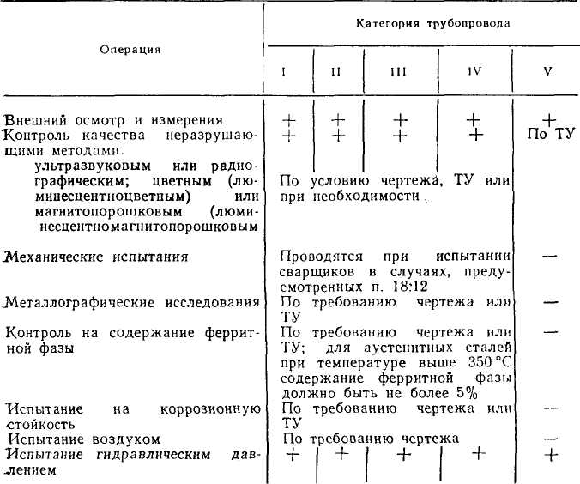

Примечания; 1. Знак + означает, что операция проводится.
2. Швы ферромагнитных сталей толщиной до 16 мм после автоматической сварки разрешается дефектоскопировать магнитографическим методом вместо ультразвукового или радиографического.

Таблица 64. Объем, контроля сварных стыков не разрушающими методами, %

Условие изготовления стыков | Категория  трубопроводов
Условие изготовления стыков | I | П | III | IV | V
При изготовлении и монтаже на предприятии нового трубопровода и при ремонте эксплуатируемого | 20 | 10 | 2 | 1 | Согласно операционному контролю и по ТУ
При сварке разнородных сталей | 100 | 100 | 50 | 25 | 10

Таблица 65. Оценка качества сварных соединений трубопроводов по результатам радиографического метода контроля в зависимости от величины и протяженности плоских дефектов (непровара по оси шва, несплавлений и трещин), баллы
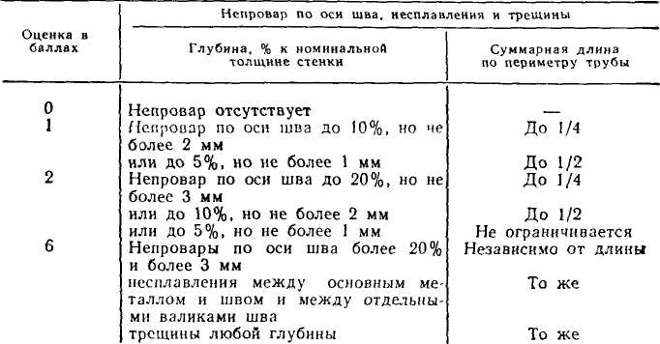

Примечание. При необходимости точную глубину (высоту) непровара определяют по инструкции РДИ 38 18001—83 в месте его наибольшей величины по плотности снимка или по ожидаемому местоположению.

Таблица 66. Оценка качества сварных соединений трубопроводов по результатам радиографического метода контроля в зависимости от размеров объемных дефектов (включений, пор), баллы
Оценка в баллах | Толщина стенки, мм | Включения (поры) |  | Скопления (длина), мм | Суммарная  длина на любом участке шва длиной 100 м
Оценка в баллах | Толщина стенки, мм | ширина (диаметр), мм | длина, мм | Скопления (длина), мм | Суммарная  длина на любом участке шва длиной 100 м
1 | До 3  Свыше 3 до 5  «5» 8  «8» 11  «11» 14  «14» 20  «20» 26  «26» 34  Свыше 34 | 0,5  0,6  0,8  1,0  1,2  1,5  2,0  2,5  3,0 | 1,0  1,2  1,5  2,0  2,5  3,0  4,0  5,0  6,0 | 2,0  2,5  3,0  4,0  5,0  6,0  8,0  10,0  10,0 | 3,0  4,0  5,0  6,0  8,0  10,0  12,0  15,0  20,0
2 | До 3  Свыше 3 до 5  «5» » 8  «8» » 11  «11» » 14  «14» » 20  «20» 26  «26» » 34  «34» » 45  Свыше 45 | 0,6  0,8  1,0  1.2  1,5  2,0  2,5  2,5  3,0  3,5 | 2,0  2,5  3,0  3,5  5,0  6,0  8,0  8,0  10,0  12,0 | 3,0  4,0  5,0  6,0  8,0  10,0  12,0  12,0  15,0  15,0 | 6,0  8,0  10,0  12,0  15,0  20,0  25,0  30,0  30,0  40,0
3 | До 3  Свыше 3 до 5  » 5 » 8  » 8 » 11  »11 » 14  »14 » 20  »20 » 26  »26 » 34  »34 » 45  Свыше 45 | 0,8  1,0  1,2  1,5  2,0  2,5  3,0  3,5  4,0  4,5 | 3,0  4,0  5,0  6,0  8,0  10,0  12,0  12,0  15,0  15,0 | 5,0  6,0  7,0  9,0  12.0  15,0  20,0  20.0  25,0  30,0 | 8,0  10,0  12,0  15,0  20,0  25,0  30,0  35,0  40,0  45,0
6 | Независимо от толщины | Включения (поры), скопления, размер или суммарная протяженность которых превышают установленные для балла 3 настоящей таблицы

Примечания: 1. Не учитываются включения (поры) длиной 0,2 мм и менее, если они не образуют скоплений и сетки дефектов.
2.Число отдельных включений (пор), длина которых меньше указанной в табл. 66 не должно превышать 10 для балла 1, 12 —для балла 2, 15 —для балла 3 на любом участке радиограммы длиной 100 м. при этом их суммарная длина не должна быть больше, чем указано в таблице.
3.Для сварных соединении протяженностью менее 100 м нормы, приведенные в таблице, по суммарной длине включений (пор), а также по числу отдельных включений (пор) должны быть пропорционально уменьшены.
4.Оценка участков сварных соединений трубопроводов всех категорий, в которых обнаружены цепочки включений (пор), должна быть увеличена на один балл

Таблица 67. Требования к углу загиба, ударной вязкости и твердости
сварных соединений
Марка свариваемых сталей | Угол загиба, не менее |  |  | Ударная вязкость, кгс м/см² при темпе-ратуре, ^{о}С |  | Твердость по Бринеллю. НВ, не более
Марка свариваемых сталей | Стенка До 20 мм | Стенка более  20 мм | Газовая сварка
 |  |  |  | +20 | От-41 до-70 | металла шва | околошовной зоны
Углеродистые Ст3, Ст4, 10, 20 и т. д. | 100° | 100° | 70° | 5 | - | 170 | 170
10Г2 | 80 | 60 | 50 | 5 | 2,0 | 180 | 200
I2XM, 12ХМФ, 12Х1МФ, 15ХМ, 15Х5М, 15Х5ВФ | 50 | 40 | 30 | 5 | - | 200—240 | 220
15Х5М-У | 50 | 40 | 30 | 5 | - | 200—240 | 240
15Х5М, 15Х5ВФ,  15Х5М-У | 50 | 40 | 30 | 5 | - | 200 | 325*
I5X5M, 15Х5ВФ,  15Х5М-У | 50 | 50 | 30 | 5 | - | 200 | 375**
12Х18Н10Т, 10Х17Н13М2Т, 10Х17Н13М3Т, 08Х17Н16М3Т, 20Х23Н18 | 100*** | 100 | - | 7 | 3 | 200 | 200
* При сварке без термической обработки аустенитными электродами с предварительной наплавкой кромок.
** При сварке без термической обработки аустенитными электродами без предварительной наплавки хромок.
*** При толщине стенки 5—120 ми.
Примечание. При сварке закаливающихся сталей (15Х5М и др ) без термической обработки твердость зоны термического влияния измеряют по ГОСТ 18661—73 на расстоянии не более 1,5 мм от линии сплавления.

Таблица 68. Механические свойства сварных соединений сталей типа 15Х5М. сваренных аустенитными электродами

Характеристика свойств | Номинальное значение
Предел прочности при температуре +20°C | Не ниже нижнего предела прочности свариваемой стали
Угол загиба при толщине стенки  -до 20 мм  -свыше 20 мм | Не менее 50°  Не менее 40°
Ударная вязкость металла шва и зоны термического влияния при температуре от +20 °С и выше, кгс-м/см² | Не менее 5
Твердость, измеренная по ГОСТ 18661—73 в единицах НВ:
-металла шва | Не более 200
-зоны термического влияния перлитной стали на расстоянии не более 3,0 мм от линии сплавления | Сталь группы  15Х5М | Сталь группы  1Х2М1
а) с предварительной наплавкой кромок | 325 | 250
б) без наплавки кромок | 375 | 300

Таблица 69. Требования к механическим свойствам сварных швов на трубах из разнородных сталей

Характеристика разнородного сварного соединения | Временное сопротивление разрыву | Угол загиба |  | Ударная вязкость,  кгс-м/см²
Характеристика разнородного сварного соединения | Временное сопротивление разрыву | до  20 мм | более 20 мм | Ударная вязкость,  кгс-м/см²
Углеродистая +низко или среднелегированная | Принимается по углеродистой стали | 50° | 40° | 5
Углеродистая +аустенитная | То же | 100 | 100 | 6
Углеродистая +ферритная или полуферритная | — | 100 | 50 | 6
Низколегированная +среднелегированная | По стали с меньшей прочностью | 50 | 40 | 5
Низко- или среднелегированная с ферритной или полуферритной | То же | 50 | 40 | 5
Ферритная или полуферритная с аустенитной | » | 100 | 50 | 5
Аустенитные разнолегированные между собой | » | 120 | 100 | 7
Низко- и среднелегированная с аустенитной | По стали с меньшей прочностью | 50 | 40 | 5
Примечания: 1. Сварные соединения подлежащие термической обработке, должны отвечать указанным требованиям и термически обработанном состоянии.
2. Результаты испытаний механических свойств определяют как среднее арифметическое результатов всего числа испытанных образцов.
3. Для отдельных образцов при испытании на разрыв и загиб допускается отключение в сторону уменьшения показаний до 10%. Для ударной вязкости на отдельных образцах допускается отклонение от указанных требований в сторону снижения на 1 кгс.м/см².
4. Твердость в корне шва для любых сочетаний свариваемых сталей не должна превышать 240 НВ
ПРИЛОЖЕНИЯ
ПРИЛОЖЕНИЕ 1
Паспорт трубопровода

Наименование предприятия__________________________________________________________
__________________________________________________________________________________

Цех или установка:_________________________________________________________________
Наименование и назначение трубопровода:_____________________________________________
Рабочая среда:______________________________________________________________________
Рабочие параметры: давление _____________________температура_________________________
Категория _________________________________________________________________________
____________________________________________________________________________________________________________________________________________________________________

п/п | Наименование участков или обозначения по схеме | Наружный диаметр и толщина стенки трубы, мм | Протяженность участков трубопровода, м

Перечень схем, чертежей и других документов, предъявляемых при сдаче трубопровода в эксплуатацию, предусмотренных СНиП, действующими «Правилами», специальными техническими условиями или проектом*_______________________________________________
__________________________________________________________________________________

Данные о монтаже
(заполняется для вновь вводимых трубопроводов)

Трубопровод смонтирован___________________________________________________________
(наименование монтажной организации)
в полном соответствии с проектом, разработанным ______________________________________
__________________________________________________________________________________
__________________________________________________________________________________
(наименование проектной организации)
по рабочим чертежам _______________________________________________________________
(номера узловых чертежей)

Все опоры и подвески отрегулированы в соответствии с указаниями в проекте трубопровода.
Род сварки, применявшейся при монтаже трубопровода __________________________________
__________________________________________________________________________________
______________
* См. в конце паспорта.

